Техническое задание на разработку мобильного приложения
ломбарда

Рабочая группа:
Имя, должность | Задача | Электронная почта

1. Используемые термины
Данный пункт раскрывает смысл понятий, используемых в текущем документе. Ссылки на соответствующие пункты раздела в документе не указываются.
- Блок – совокупность элементов.
- Веб–сервер – программный компонент вычислительной системы, выполняющий сервисные (обслуживающие) функции по запросу клиента, предоставляя ему доступ к определённым ресурсам или услугам.
- Верстка (сверстать) – процесс формирования веб–страниц/экранов в редакторе, а также результат этого процесса, то есть собственно веб–страницы/экранов.
- Всплывающее окно (pop-up, модальное окно) – окно, открываемое на экране компьютера поверх других окон в результате выполнения какой–либо операции.
- Данные (исходные данные) – совокупность информации.
- Домен (доменное имя) – символьное имя, служащее для идентификации областей — единиц административной автономии в сети Интернет. Доменные имена дают возможность адресации интернет–узлов и расположенных на них сетевых ресурсов (веб–сайтов, серверов электронной почты, других служб) в удобной для человека форме.
- Интерактивный модуль – динамический модуль, функционирующий на основе активного взаимодействия с пользователем. Его работа помогает корректно отображать содержимое сайта/приложения, выдавая посетителю необходимую информацию.
- Клик – нажатие клавиши компьютерной мыши или другого указательного устройства ввода.
- Контент – любое информационно значимое либо содержательное наполнение информационного ресурса, приложения или веб–сайта. Контентом называются тексты, мультимедиа, графика.
- Макет – графическое, наглядное изображение веб–страницы/экврана.
- Модуль (интерактивный модуль) – вспомогательная часть сайта/приложения, подпрограмма, реализующая какую–либо его функцию.
- Навигация – способ перехода от одной страницы сайта/экрана приложения к другой и все промежуточные действия, включая мыслительные процессы в это время.
- Опционально – Термин, применимый к элементам, указание которых в текущем техническом задании не является обязательным условием их применения на этапе разработки, так как возможность их применения на этапе формирования технического задания не определено.
- Пагинация – показ ограниченной части информации на одной веб-экране/экране (например, 10 результатов поиска).
- Поддомен (тестовый поддомен) – это домен, который является частью домена наиболее высокого уровня. Также поддоменом можно назвать часть основного доменного имени. Проверка (контрольная проверка).
- Пункт меню – элемент интерфейса пользователя, позволяющий перейти в один из перечисленных разделов.
- Раздел – часть сайта/приложения, состоящая из одной или нескольких страниц/экранов, отделенная от прочих на основании смысла ее содержимого.
- Разработка (разработать) – процесс создания веб-сайта или мобильного приложения. Термин включает в себя веб-дизайн, программирование для веба на стороне клиента и сервера, а также конфигурирование веб-сервера.
- Разработка приложений для мобильных устройств — это процесс, при котором приложения разрабатываются для небольших портативных устройств, таких, как смартфоны или сотовые телефоны. Эти приложения могут быть предустановлены на устройство в процессе производства, загружены пользователем с помощью различных платформ для распространения ПО или являться веб-приложениями, которые обрабатываются на стороне клиента (JavaScript) или сервера.
- Разрешение экрана – это плотность пикселей на мониторе (изображении) или их количество на единицу площади.
- Свайп – смахивание вниз, вверх, вправо или влево. Похоже на скролл, только с «легким», коротким касанием.
- Селект - набор данных, предоставляемый в виде ограниченного списка для дальнейшего выбора.
- Система управления сайтом/приложением (CMS, админ-панель) – (от англ. Content management system – система управления содержимым) – информационная система или компьютерная программа, используемая для обеспечения и организации процесса редактирования и управления контентом.
- Сквозной элемент (сквозные элементы) – элементы, не меняющие своего расположения на всех страницах сайта/экранах приложения.
- Скролл (прокрутка) – действие прокрутки содержимого окна.
- Тап – это клик в мире мобильных устройств. Однократное непродолжительное нажатие на элемент.
- Тестирование – процесс проверки.
- Хедер - это верхняя плашка, шапка сайта/приложения. Иначе - элемент, который находится выше остальных.
- Хостинг (услуги хостинга сайта/приложения) – услуга по предоставлению вычислительных мощностей для физического размещения информации на сервере, постоянно находящемся в сети.
- Якорная ссылка – ссылка, перенаправляющая на другое место страницы/экрана без перемещения на другой раздел.
- API (Application Programming Interface) - набор программных модулей и протоколов, позволяющих серверу и приложению/сайту обмениваться данными.
- Push-уведомление – способ доставки сообщений от сервера клиенту по инициативе сервера для отображения в Приложении уведомлений Пользователю.
- TabBar (Nav.Bar) – панель вкладок в нижней части экрана, позволяющая быстро переключаться между разделами приложения.
- Webview – компонент, который позволяет отобразить страницы веб-сайта в приложении.

2. Цели и задачи проекта
Цель проекта:
Разработать и запустить мобильное приложение ломбарда в соответствии с текущим техническим заданием.
Задачи проекта:
- Разработать макет дизайна одного экрана мобильного приложения — после предварительного согласования утвердить одно финальное графическое изображение, отражающее общую стилистическую концепцию экрана, а также расположение основных элементов, их размеры, внешний вид и т.д.
- Разработать макеты дизайна остальных экранов – после предварительного согласования утвердить одно финальное графическое изображение для каждого из уникальных (отличающихся по содержимому от остальных) экранов интерфейса, отражающее общую стилистическую концепцию экранов, а также расположение основных элементов, их размеры, внешний вид и т.д.;
- Сверстать приложение – осуществить процесс преобразования макетов экранов в специальном редакторе. Язык разработки - Dart, фреймворк - Flutter;
- Настроить функционал приложения – отладить работу всех модулей и компонентов ресурса, произвести настройку всего технического набора элементов приложения;
- Реализовать интеграцию с учетной системой Заказчика и настроить взаимодействие всех данных с мобильным приложением;
- Провести базовое тестирование и осуществить запуск готового ресурса – произвести базовую контрольную проверку функционирования всех модулей и компонентов ресурса, разместить готовое приложение в маркетах App Store и Google Play в тестовом доступе, после приема работ заказчиком разместить приложение в маркетах App Store и Google Play. Тестирование приложения проводится после его наполнения Заказчиком;

3. Мобильное приложение

3.1. Структура мобильного приложения

.

3.2. Сквозные элементы

3.2.1. Навбар (Основная навигация)
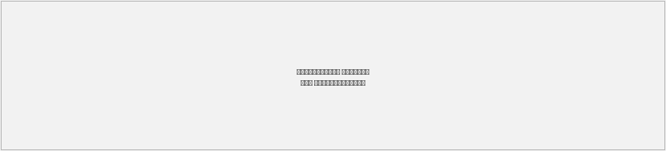
Навигация содержит в себе следующие элементы:
- Главная (Состояние “По умолчанию”. Переход к 3.5. Главный экран);
- Оценка (Переход к 4.2. Чат-оценщик);
- Оплата (Переход к 3.20. Раздел “Оплата”);
- Адреса (Переход к 3.14. Адреса ломбардов);
- Чат (Переход к 4.1. Чат-консультант);

3.2.2. Универсальные блоки
Универсальные блоки - блоки, имеющие единый внешний вид и состоящие из одинаковых элементов, размещающиеся на экранах приложения.
Универсальный блок подразумевает, что логика его работы едина для всех экранов размещения, но его наполнение и содержание зависит от экрана, на котором он размещен. Наполнение контентом осуществляется в админ-панели мобильного приложения.

3.2.2.1. Баннерный блок

Наполнение блока осуществляется в админ-панели к каждому экрану, где размещается блок.
Первый блок экрана, включающий в себя:
- Заголовок (название экрана);
- Подзаголовок (краткое описание/УТП экрана, где размещается блок. Заполняется в админ-панели к каждому экрану, где размещается блок);
- Баннер (Визуал. Изображение в форматах jpg/png/webp устанавливается в админ-панели к экрану, на котором размещается блок);

3.2.2.2. Блок “Как это работает”

Блок предназначен для размещения информации о порядке работы с услугой с указанием шагов.
Наполнение блока осуществляется в админ-панели к каждому экрану, где размещается блок.
Блок состоит из карточек шагов, содержащих:
- Номер шага;
- Заголовок (название шага);
- Описание (текстовое описание каждого шага);

3.2.2.3. Блок “Вопрос-ответ”

Блок предназначен для размещения часто задаваемых вопросов и ответов на них в формате аккордеона.
Наполнение блока осуществляется в админ-панели к каждому экрану, где размещается блок.
Блок состоит из строк вопросов содержащих:
- Заголовок (текст вопроса);
- Функционал “Развернуть” для отображения ответа на вопрос;
- Описание (ответ на часто задаваемый вопрос);

3.2.2.4. Блок “Услуги ломбарда”
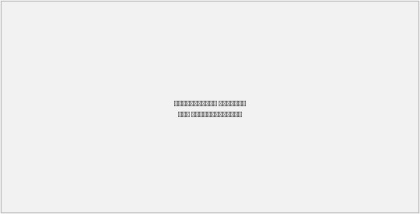
Блок предназначен для размещения промо информации об услугах ломбарда.
Блок имеет единый вид для размещения на любом из экранов приложения.
Наполнение блока осуществляется в админ-панели приложения.

Карточки услуг содержат:

- Наименование услуги;
- При тапе на карточку происходит переход на экран выбранной услуги;

3.3. Онбординг
При первом входе в мобильное приложение пользователю демонстрируется онбординг (краткое ознакомление с функционалом мобильного приложения).

Настройка и редактирование слайдов онбординга осуществляется в админ-панели.
Итоговый перечень слайдов онбординга согласовывается с Заказчиком на этапе разработки.

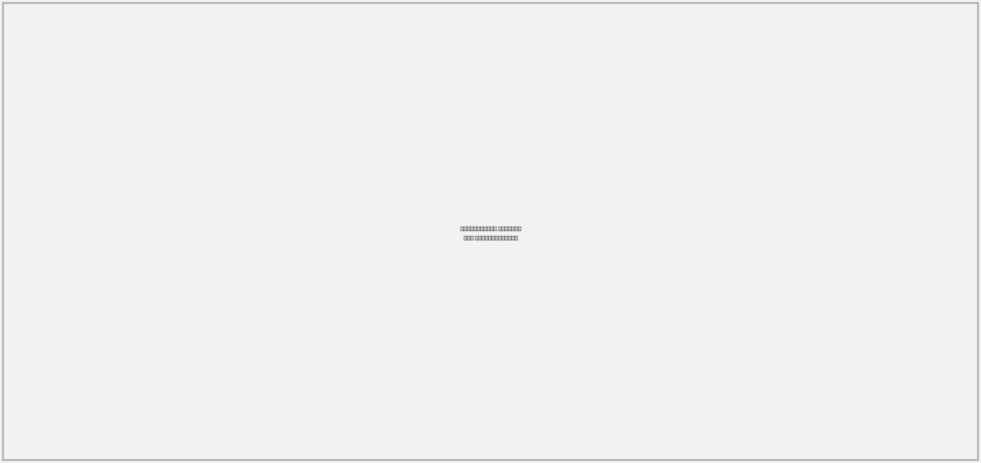

Каждый шаг онбординга включает в себя:

- Заголовок;
- Описание;
- Визуал (Изображение в форматах jpg/png/webp);
- Кнопка “Пропустить”, при нажатии на которую происходит переход к вводу номера телефона для авторизации/регистрации;
- Кнопка “Далее”, при нажатии на которую происходит переход к следующему слайду;

3.4. Авторизация/Регистрация пользователя

3.4.1. Авторизация пользователя
Авторизация и регистрация пользователя осуществляется через единую точку входа - ввод и подтверждение номера телефона.


Авторизация и регистрация включают в себя:
- Кнопка “Назад” или “Войти как гость”, при нажатии на которую пользователь попадает на главный экран будучи неавторизованным пользователем 3.5.1. Неавторизованный пользователь;

- Ввод номера телефона (Поле для ввода телефона с маской +7);
- Выбор способа подтверждения номера
- Звонок (Ввод кода посредством звонка, по аналогии с реализацией на действующем сайте);
- Мессенджер (Один из: Телеграм или MAX) (Отправка кода для авторизации в мессенджер пользователю);
- СМС (Отправка СМС через интегрируемый сервис);

Авторизация через PUSH-Уведомление не закладывается в целях обеспечения безопасности доступа в личный кабинет пользователя.

- Ввод кода подтверждения (Код, направленный пользователю, может быть введен как вручную, так и автоподстановкой из уведомления);

Если у пользователя включена функция “Авторизация по биометрии” и пользователь авторизован в приложении, то вход в приложение может осуществляться посредством биометрии устройства или ввода код-пароля, установленного в мобильном приложении для прохождения авторизации.
По факту подтверждения номера телефона осуществляется проверка на существование пользователя в базе клиента.
Если пользователь существует - происходит его авторизация и переход на главный экран (3.5. Главный экран).

Если пользователь ранее не был зарегистрирован, происходит переход к регистрации пользователя.

Если по пользователю при авторизации получен параметр “ЧС” необходимо показать уведомление: “при авторизации произошла ошибка, обратитесь в ломбард” и не разрешать пользователю вход в личный кабинет.

В случае, если пользователю присваивается параметр “ЧС”, 1С отправляет запрос на завершение сессии этого пользователя для прекращения его взаимодействия с приложением.

3.4.2. Регистрация пользователя

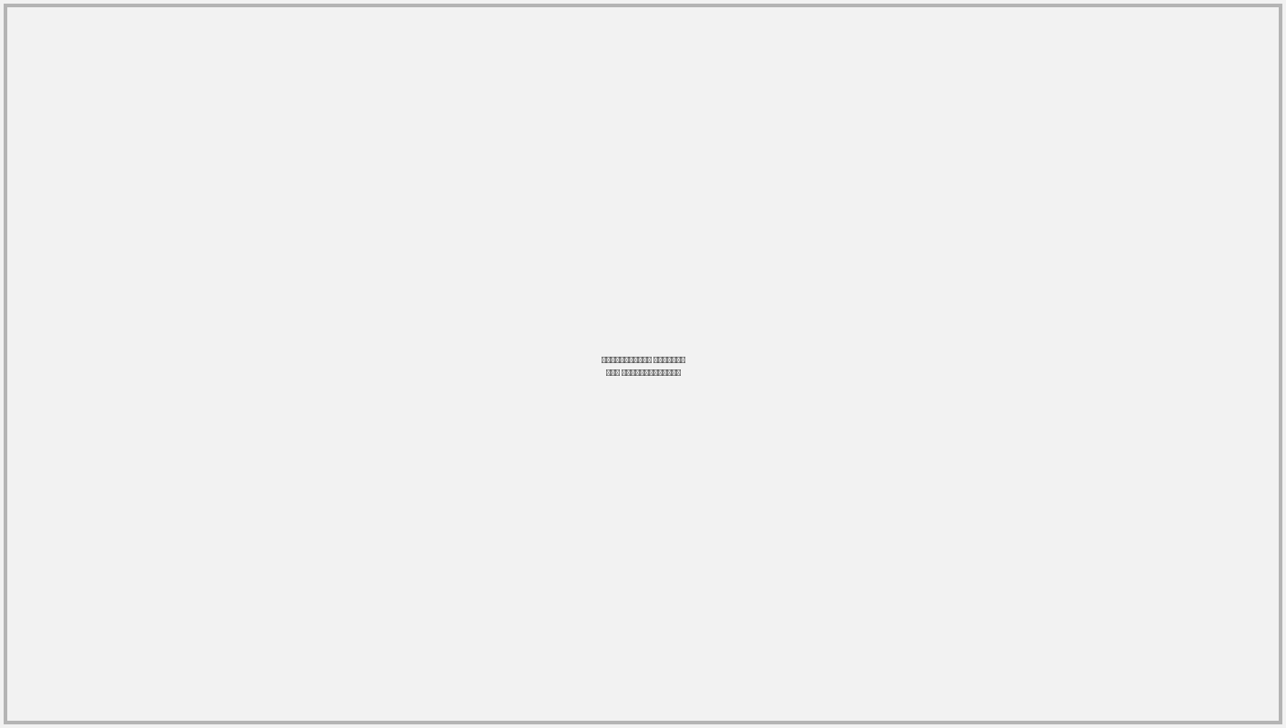
Экран предназначен для заполнения данных пользователя и включает в себя:

- Имя (Инпут, обязательное);
- Фамилия (Инпут, обязательное);
- Отчество (Инпут, не обязательное);
- E-mail (Поле ввода электронной почты. Обязательное);
- Дата рождения (Поле ввода даты. Обязательное)
- Номер телефона (Автозаполнение введенного на предыдущем шаге номера);
- Кнопка “Продолжить”, при тапе на которую происходит переход к следующему шагу регистрации;
- Чек-боксы “Даю информированное согласие на обработку персональных данных” и “Ознакомлен с Политикой конфиденциальности”
- В дефолтном положении выключены;
- Без проставления чек-боксов отправка кода подтверждения недоступна;
- “Согласие”, “Обработку персональных данных” и “Политикой конфиденциальности” являются ссылками на соответствующие документы, добавленные в админ-панели приложения;
- Ввод “Кода друга” по реферальной программе или сканирование QR-кода реферала;

Все документы, необходимые для размещения в мобильном приложении, такие как “Политика конфиденциальности”, “Пользовательское соглашение”, “Согласие на обработку персональных данных” и прочие, предоставляются заказчиком и вручную размещаются в админ-панели приложения.

После прохождения регистрации пользователю поступает звонок на номер телефона, указанный при регистрации для подтверждения телефона.
Доступны альтернативные способы подтверждения: Telegram и СМС.



После регистрации пользователю предлагается подключить “Вход по биометрии” и установить код-пароль для повторных входов в мобильное приложение.



В случае, если регистрируемый номер уже найден в системе, пользователю демонстрируется уведомление о его наличии в базе ломбарда и происходит переход к вводу кода, отправленного на указанный номер телефона.

3.5. Главный экран
Финальный внешний вид блоков главного экрана согласовывается на этапе дизайна.

3.5.1. Неавторизованный пользователь
Экраны и функционал мобильного приложения разделены на доступность авторизованному и неавторизованному пользователю.

Неавторизованному пользователю недоступны экраны и блоки , включающие в себя функциональную составляющую или информацию, связанную с данными пользователя.
Для разделов и блоков, недоступных неавторизованному пользователю, будет отдельное примечание в описании текущего технического задания

3.5.2. Главный экран

3.5.2.1. Хэдер главного экрана
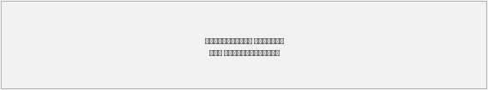

В блоке размещается информация о пользователе:

- Имя пользователя
- При тапе происходит переход в раздел 3.6. Профиль;
- Аватар не редактируется (выводятся первые буквы имени и фамилии или универсальный визуальный элемент);
- Выводится только имя пользователя;
- Уровень в программе лояльности
- Выводится текущий уровень пользователя в программе лояльности, полученный из учетной системы заказчика;
- Уведомления
- Активная кнопка, при нажатии на которую происходит переход в раздел 3.5.2.10. Экран “Уведомления”, при наличии непрочитанных уведомлений отображается соответствующий индикатор;

- Бонусы
- Выводится баланс бонусов пользователя, полученный из учетной системы заказчика. При нажатии происходит переход к 3.7. Раздел “Бонусы”;

3.5.2.2. Блок “Поиск”
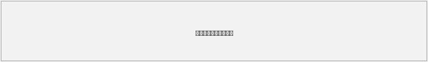

При нажатии на “Поиск” происходит открытие экрана поиска.



Экран содержит:

- Поисковая строка для ввода запроса;
- Ключевые сценарии приложения;
- Ключевые разделы приложения (“Дополнительно”);
- История поиска с функционалом “очистить”;

3.5.2.3. Блок “Акции”

Блок предназначен для размещения спец. предложений, акций и иных материалов.
Наполнение блока осуществляется в админ-панели.

Блок состоит из карточек, включающих в себя:

- Визуал (Изображение в формате jpeg/png/webp загружается в админ-панели);
- Заголовок (Короткий заголовок спец. предложения, заполняется в админ-панели)

При нажатии на карточку происходит открытие модального окна с акциями в формате “Истории”. Является альтернативным видом блока, т.е. каждая акция отображается данном виде.



Модальное окно содержит:

- Заголовок (Короткий заголовок спец. предложения, заполняется в админ-панели. Является заголовком карточки)
- Визуал (Изображение в формате jpeg/png/webp загружается в админ-панели);
- Кнопка “Закрыть”, при нажатии на которую происходит закрытие модального окна;
- Кнопка “Подробнее”, при нажатии на которую происходит переход к детальному экрану акции;

3.5.2.4. Блок “Доступный лимит”
В блоке размещается информация о суммах, которые пользователь может получить на данный момент.



Блок состоит из:

- Сумма “Прямо сейчас”
Сумма складывается из оценки имущества на хранении по всем договорам хранения пользователя (3.22.2. Хранение).
Предложение подразумевает перевод имущества из договора хранения в договор займа с целью получения этих денежных средств.
- Сумма “Подтвержденное имущество”
Сумма складывается из всех оценок подтвержденного имущества.
Предложение транслирует, что у пользователя есть имущество с подтвержденной оценкой, которое может быть оформлено в залог.
При нажатии происходит переход к списку подтвержденного имущества.

- Сумма “+ если подтвердите”
Сумма складывается из всех предварительных оценок неподтвержденного имущества пользователя (3.21. Раздел “Имущество”).
Предложение транслирует, что у пользователя есть неподтвержденное имущество, подтвердив которое он сможет получить эту сумму в рамках договора займа. При нажатии происходит переход к списку неподтвержденного имущества.

Если в оба блока в значении “0”, то кнопка сменяется на “Оценить имущество”.

При нажатии на “Получить” происходит открытие страницы для выбора договора:

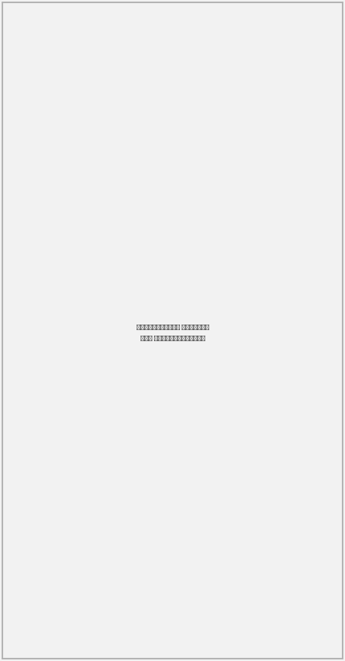

Страница содержит:

- Перечень активных договоров хранения с указанием оценки имущества в конкретных договорах;
- Функционал выбора договора (допускается выбор только 1 договора хранения для переоформления его в залоговый билет);
- Кнопка “Получить” с указанием суммы, доступной по выбранному договору. При нажатии на кнопку происходит переход к переоформлению договора из хранения в заем.
Если у пользователя не активна “ПЭП”, то кнопка меняется на “Оформить ПЭП” с дополнительным пояснением, для чего она требуется и при нажатии происходит переход к сценарию оформления ПЭП.

3.5.2.5. Блок “Актуальное”
Блок предназначен для вывода договоров, на которые пользователю необходимо обратить внимание.



В блоке акцентно размещаются карточки договоров с просроченной задолженностью:

- Залоговые билеты - по завершении льготного периода в статусе “Просрочка N дней”;
- Хранение - по завершении действия договора в статусе “Просрочка N дней”;

В блоке также размещаются карточки договоров с приближающимися платежами:

- Договоры в статусе “Основной срок” за 3 дня до окончания срока;
- Договоры в статусе “Льготный период” с момента наступления статуса;

Итоговые условия вывода договоров обсуждаются на этапе разработки.

Дополнительно в блоке размещается кнопка “Продлить все”, при нажатии на которую происходит переход к сценарию групповой оплаты договоров (3.20.3.2. Оплата нескольких договоров (одно ЮЛ)).
При нажатии на заголовок блока происходит переход в раздел 3.22. Мои договоры.

3.5.2.6. Блок “Персональные предложения”
Блок предназначен для вывода специальных предложений для пользователя.

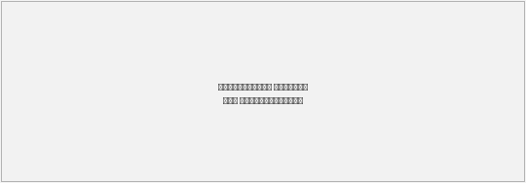
Блок состоит из карточек акций, включающих в себя:

- Заголовок предложения;
- Визуал (Изображения формата jpeg/png добавляется в админ-панели приложения);

При нажатии на акцию происходит переход к детальной странице выбранной акции.
Предусматривается создание акций, которые не доступны всем пользователям приложения и видны только определенным группам пользователей.

3.5.2.7. Блок “Курсы металлов”
Блок предназначен для вывода информации о текущем курсе металлов.
Наполнение блока осуществляется посредством получения актуальных курсов из учетной системы Заказчика (6.1.2.4. Иные данные из учетной системы).

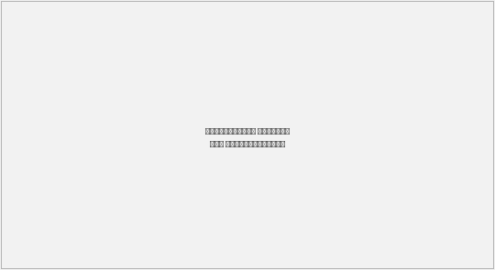

Блок предусматривает 2 состояния:
- Свернутый вид
Отображается металл “Золото” и его стоимость за грамм (Выводится значение “до” и самая высокая стоимость пробы этого металла);

- Развернутый вид
Выводятся все заполненные пробы металла с указанием их стоимости за грамм;

3.5.2.8. Блок “Услуги ломбарда”

В блоке размещаются карточки экранов раздела “Услуги”:

- Займы под залог золота (Переход к 3.19.4. Займы под залог);
- Займы под залог техники (Переход к 3.19.4. Займы под залог);
- Хранение (Переход к 3.19.1. Хранение);
- Рефинансирование (Переход к 3.19.3. Рефинансирование займа)
- Деньги на дом (Переход к 3.19.2 Деньги на дом);
- Автоломбард (Переход к 3.19.5. Автоломбард);

При нажатии на карточку происходит переход на экран выбранной услуги.

3.5.2.9. Блок “Адреса ломбардов”
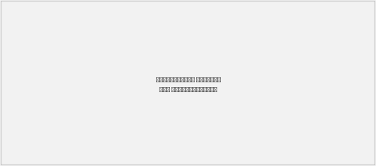
В блоке размещается кнопка перехода на раздел “Адреса ломбардов” (3.14. Адреса ломбардов).

3.5.2.10. Экран “Уведомления”



Экран предназначен для вывода уведомлений пользователю, как персонализированных, так и массовых.
При отправке уведомлений указывается необходимость вывода кнопки и адрес, куда кнопка ведет.
На экране предусматривается фильтрация уведомлений “Все/Непрочитанные” и кнопка “Прочитать все”.

3.6. Профиль
Раздел “Профиль” пользователя включает в себя всю информацию о пользователе, полученную из учетной системы Заказчика и является разводящим экраном функциональных разделов приложения.

3.6.1. Главный экран раздела “Профиль”

3.6.1.1. Блок “О Пользователе”
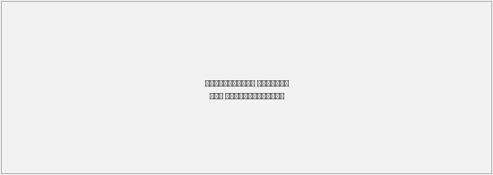

В блоке размещается:

- Персонализированное приветствие (Исходя из полученных данных учетной системы);
- Кнопка “Настройки”, при нажатии на которую происходит переход в (3.9. Раздел “Настройки”);
- Кнопка “QR”, при нажатии на которую происходит открытие шторки с QR-кодом уникального идентификатора пользователя. Уникальный идентификатор передается из учетной системы Заказчика.


3.6.1.2. Блок “Уровень доверия”
Блок предназначен для вывода информации о рейтинге доверия ломбарда к клиенту.
Параметр передается из учетной системы для вывода в приложении.

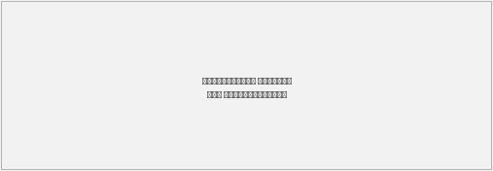

Блок состоит из:

- Процент доверия (от 1 до 100);
- Шкала “progressbar” (от 1 до 100) в соответствии с процентом доверия;
- Краткое описание “как повысить уровень доверия”;
- Иконка (i), при нажатии на которую открывается шторка с информацией об уровне доверия.



3.6.1.3. Блок “Программа лояльности”


В блоке размещается информация о текущем уровне пользователя в программе лояльности и сумме займов/покупок, необходимых для перехода на следующий уровень.
Информация об уровне отображается в мобильном приложении посредством интеграции с учетной системой Заказчика.
(Итоговая логика вывода пороговых значений определяется на этапе разработки).

При нажатии на блок происходит переход на экран (3.18. Программа лояльности).

3.6.1.4. Блок “Бонусы”



В блоке размещается информация о текущем балансе бонусов пользователя.
Информация о балансе и ближайшем “сгорании” отображается в мобильном приложении посредством интеграции с учетной системой Заказчика.
Блок состоит из:

- Баланс бонусов пользователя;
- Ближайшая дата сгорания бонусов;
- Сумма сгорания в эту дату;

При нажатии на блок происходит переход на экран (3.7. Раздел “Бонусы”).

3.6.1.5. Блок “Простая электронная подпись (ПЭП)”
В блоке размещаются информация о подтвержденности ПЭП пользователя.


Статус ПЭП отображается в приложении посредством интеграции с учетной системой Заказчика.

Возможные статусы:

- Подтверждена;
- В обработке (Если заявка на подтверждение была подана, но еще не подтверждена);
- Не подтверждена;

При нажатии на блок происходит переход к (5. Простая электронная подпись (ПЭП)).

3.6.1.6. Блок “Навигация по разделам приложения”
Ниже, на экране, размещены основные разделы приложения.



Ключевые разделы:

- Мои договоры (Переход к 3.22. Мои договоры);
- Мое имущество (Переход к 3.21. Раздел “Имущество”);

Полезное:

- Акции (Переход к 3.13. Акции);
- Оставить обращение (Переход к 3.12.7. Форма “Остались вопросы?”);
- Отзывы клиентов (Переход к 3.15. Отзывы);
- Программа лояльности (Переход к 3.18. Программа лояльности);
- Иностранцам (Переход к 3.17. Иностранцам);
- Запросы (Переход к 3.16. Запросы);

Второстепенные разделы:

- О приложении (Переход к 3.10. Экран “О приложении”);
- Правовая информация (Переход к 3.11. Раздел “Правовая информация”);
- Реферальная программа (Переход к 3.8. Раздел “Реферальная программа”);
- Помощь (Переход к 3.12. Раздел “Помощь”);

Дополнительно на экране размещена кнопка “Выйти из профиля”, при нажатии на которую происходит выход из аккаунта на главный экран неавторизованного пользователя.

3.7. Раздел “Бонусы”
Раздел включает в себя информацию о бонусной программе и бонусах пользователя.

3.7.1. Блок “Бонусы пользователя”

Блок состоит из:
- Баланс бонусов пользователя (Выводится посредством интеграции с учетной системой заказчика);
- Описание бонусной системы;
- Кнопка “История бонусов”, при нажатии на которую происходит открытие шторки с информацией об истории начислений/списаний (история операция передается в приложение из учетной системы заказчика)

История состоит из:

- Дата операции;
- Сумма начисления/списания;
- Событие операции;
- Дата сгорания бонусов для начисленных;

3.7.2. Блок “Преимущества”
Блок предназначен для размещения преимуществ бонусной системы ломбарда.


Наполнение блока осуществляется в админ-панели мобильного приложения.
Карточки преимуществ содержат:

- Заголовок;
- Описание;
- Визуал (Изображение в формате jpeg/png заполняется в админ-панели);

3.7.3. Блок “Как использовать бонусы”
Блок предназначен для размещения информации о сценарии использования бонусов.
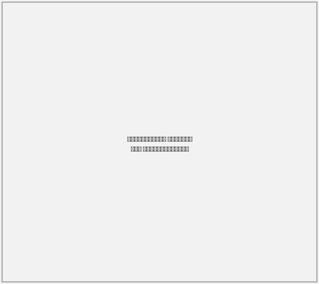

Наполнение блока осуществляется в админ-панели мобильного приложения.
Карточки преимуществ содержат:
- Заголовок;
- Описание;
- Визуал (Изображение в формате jpeg/png заполняется в админ-панели);

3.8. Раздел “Реферальная программа”
Раздел включает в себя информацию о реферальной программе.

3.8.1. Баннерный блок

В блоке размещается промо-информация о программе, включающая в себя:

- Визуал (Изображение формата jpeg/png заполняется в админ-панели);
- Заголовок;
- Описание;
- Кнопка “Рекомендовать”, при нажатии на которую происходит открытие шторки с ссылками:



Шторка включает в себя:

- Индивидуальный QR-код пользователя, используемый вместо индивидуального кода при регистрации пользователя;
- Кнопки “Поделиться” через “Телеграм” и “Вконтакте”, при нажатии на которую происходит отправка сообщения с уникальным кодом пользователя;
- Кнопка “Копировать код”, при нажатии на которую происходит копирование индивидуального кода.

3.8.2. Блок “О программе”
В блоке размещается текстовое описание программы, заполненное в админ-панели приложения.

3.8.3. Блок “Вопрос ответ”
Типовой блок 3.2.2.3. Блок “Вопрос-ответ”, размещенный на экране программы.

3.9. Раздел “Настройки”

3.9.1. Блок “Данные пользователя”
Редактирование информации в приложении запрещено, любые изменения данных могут быть произведены только в учетной системе заказчика.



В блоке выводится информация, переданная из учетной системы:

- ФИО;
- Дата рождения;
- Телефон;
- Почта.

3.9.2. Блок “Настройка уведомлений”
Блок предназначен для управления уведомлениями от приложения.

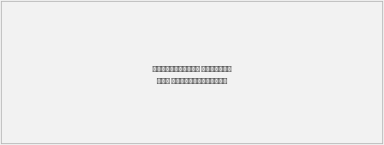

В блоке выводятся типы уведомлений, доступных к подключению/отключению.
Итоговый перечень типов уведомлений и их наличие в целом обсуждается на этапе разработки.

3.9.3. Блок “Вход в приложение”
Блок предназначен для управления входом в приложение.

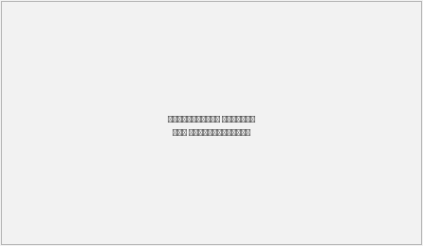

В блоке предоставляется возможность подключение биометрии для входа в приложение (Приложение запрашивает доступ к биометрии устройства для его использования).
Дополнительным вариантом входа является “пин-код” от приложения с возможностью его изменения.



Дополнительно в разделе содержится кнопка “Удалить профиль”, при нажатии на которую снимается активность пользователя на стороне мобильного приложения. После удаления профиля авторизация в личном кабинете становится недоступна.

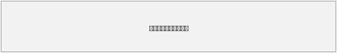

3.10. Экран “О приложении”
Экран предназначен для размещения информации о приложении.

Экран содержит:

- Версия приложения;
- Разработчик;
- Права на контент приложения;

3.11. Раздел “Правовая информация”
Раздел предназначен для размещение нормативно-правовой документации.
Добавление документов осуществляется в админ-панели приложения в формате PDF.



Раздел содержит ссылки на добавленные документы, при нажатии осуществляется их открытие.

3.12. Раздел “Помощь”
Раздел предназначен для размещения контактной информации, первостепенно-необходимой пользователю.
Наполнение раздела осуществляется в админ-панели приложения.

3.12.1. Блок “Умный чат”

Блок предназначен для промоутирования чата поддержки приложения с целью снятия нагрузки с контакт-центра.

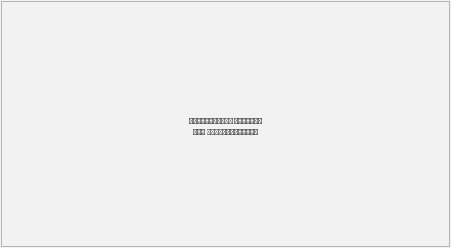
В блоке содержится кнопка “Перейти в чат”, при нажатии на которую происходит переход в чат поддержки (4.1. Чат-консультант).

3.12.2. Блок “Социальные сети”
Блок предназначен для размещения ссылок на социальные сети ломбарда.
Наполнение ссылок осуществляется в админ-панели приложения.

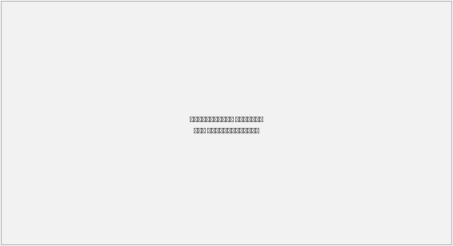

При нажатии на ссылку соц.сетей происходит переход по указанной ссылке.

3.12.3. Блок “Контакты для обращений”
В блоке размещаются основные контакты ломбарда для прямой связи.
Наполнение контактов осуществляется в админ-панели приложения.



Блок содержит:

- Телефон;
- Почта;
- Кнопка “Позвонить”, при нажатии на которую происходит вызов указанного в блоке телефона.

3.12.4. Блок “Реквизиты”
Блок предназначен для вывода реквизитов организации.
Наполнение блока осуществляется в админ-панели приложения.

Блок содержит:

- Наименование организации;
- Юридический адрес;
- Головной офис;
- Телефон;
- E-mail;
- ИНН;
- КПП;
- ОГРН;

Итоговый перечень данных определяется на этапе наполнения контентом.

3.12.5. Блок “Вопрос ответ”
Типовой блок 3.2.2.3. Блок “Вопрос-ответ”, размещенный на экране Помощь.

3.12.6. Блок “Карта ломбардов”
Блок предназначен для отображения ломбардов на карте.

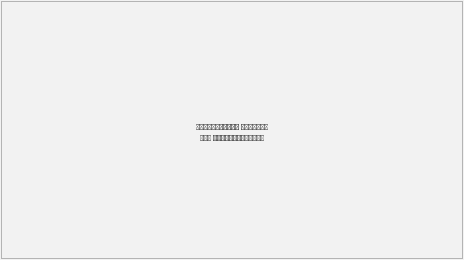

В блоке размещается карта с пинами (точками на карте).
Каждый пин - это расположение ломбарда на карте (заполняется в админ-панели приложения к каждому ломбарду присутствия).

При нажатии на ломбард открывается модальное окно с информацией о ломбарде:

- Изображение (добавляется в админ-панели приложения к каждому ломбарду в формате jpeg/png/webp);
- Адрес;
- Часы работы;
- Телефон;
- Email;

3.12.7. Форма “Остались вопросы?”
Экран содержит закрепленную кнопку “Остались вопросы?”, при нажатии на которую происходит открытие формы обратной связи.


Форма предназначена для сбора обратной связи от пользователей.
Заполненные данные с формы направляются в админ-панель приложения и в учетную систему Заказчика.

Поля формы:

- Имя (Инпут, обязательное);
- Тема обращения (Выбор из преднаполненных тем в админ-панели приложения);
- Телефон (Инпут для ввода телефона, обязательное);
- Комментарий (Инпут, обязательное);
- Кнопка “Отправить”, при нажатии на которую происходит отправка формы.

Итоговый перечень тем обращений и необходимые для них поля согласовываются на этапе разработки.

В форме размещаются чек-боксы согласия пользователя с обязательными документами.
Итоговый перечень документов определяется на этапе разработки.
Документы для размещения в форме разрабатываются Заказчиком и предоставляются Исполнителю для размещения в формате PDF.
Открытие документов происходит в новой вкладке браузера.

3.13. Акции
Раздел предназначен для размещения информации об акциях ломбарда.
Наполнение акций осуществляется в админ-панели приложения.

3.13.1. Разводящий экран акций
Экран предназначен для размещения превью акций.



Экран содержит:

- Заголовок страницы;
- Карточки акций (Превью акций, содержащие:)
- Заголовок
- Срок акции
- Визуал (Изображение формата jpeg/png/webp добавляется в админ-панели приложения как превью акции)
- Автоматическая подгрузка акций lazy-load;
- Кнопка “Подробнее”, при нажатии на которую происходит переход на детальный экран акции.

3.13.2. Детальный экран акции
Экран предназначен для размещения подробной информации об акции.
Наполнение экрана осуществляется в админ-панели приложения к каждой акции.



Экран содержит:

- Заголовок акции;
- Визуал (Изображение в формате jpeg/png/webp заполняется в админ-панели приложения);
- Срок акции;
- Шаги участия в акции с кратким описанием;
- Кнопка “Полные условия”, при нажатии на которую происходит открытие экрана с подробным описанием акции.



Экран содержит:

- Заголовок акции;
- Визуал (Изображение в формате jpeg/png/webp заполняется в админ-панели приложения);
- Срок акции;
- Контентная область;

Экран является типовой контентной страницей, наполнение контентной области осуществляется в админ-панели приложения.

3.14. Адреса ломбардов
Раздел предназначен для размещения информации о местонахождении ломбардов на карте.
Наполнение раздела осуществляется в админ-панели приложения.

3.14.1. Блок “Карта ломбардов”
Блок предназначен для отображения ломбардов на карте.

В блоке размещается карта с пинами (точками на карте).
Каждый пин - это расположение ломбарда на карте (заполняется в админ-панели приложения к каждому ломбарду присутствия).

При нажатии на ломбард открывается всплывающее окно с информацией о ломбарде:

- Изображение (добавляется в админ-панели приложения к каждому ломбарду в формате jpeg/png/webp);
- Адрес;
- Часы работы;
- Телефон;
- Email;
- Ближайшие станции метро;
Дополнительно на экране содержится:

- Выбор города (Селект из городов присутствия. При выборе карта перемещается на выбранный город и отображает ломбарды выбранного города);
- Строка “Поиск”, при нажатии на которую можно ввести адрес ломбарда для его поиска в списке ломбардов;
- Кнопка “Показать списком” для отображения ломбардов выбранного города в списочном виде;

3.14.2. Блок “Карта ломбардов - список”
Альтернативный вид отображения ломбардов “Списком”.

При отображении ломбардов “Списком” карточки ломбардов содержат:

- Адрес;
- Часы работы;
- Телефон;
- Email;
- Ближайшие станции метро;
- Кнопка “Показать на карте”, при нажатии на которую пользователь перенаправляется к пину выбранного ломбарда на карте;

3.15. Отзывы
Раздел предназначен для размещения отзывов от пользователей и функционала “Оставить отзыв”.
Для хранения и обработки персональных данных Заказчик должен быть зарегистрирован как оператор персональных данных.

3.15.1. Логика публикации отзывов в МП
Публикация оставленных отзывов осуществляется путем проставления активности элемента в админ-панели приложения.

- Пользователь оставляет отзыв в мобильном приложении.
- Отзыв сохраняется в админ-панели в статусе “не активен”.
- Менеджер ломбарда модерирует отзыв (Удаляет его или подтверждает его корректность для публикации).
- Публикуемый отзыв переводится в статус “Активен” в админ-панели.
- Отзыв выводится в мобильное приложение в порядке, заданном сортировкой элемента в админ-панели.

3.15.2. Блок “Отзывы наших клиентов”
Блок предназначен для вывода отзывов, отмеченных в админ-панели параметром “активен”.



Блок состоит из карточек отзывов включающих в себя:

- Имя пользователя, оставившего отзыв;
- Дата отзыва;
- Оценка (1-5 звезд);
- Текст отзыва;
- Прикрепленные фото к отзыву;

3.15.3. Форма “Оставить отзыв”
На экране отзывов закреплена кнопка “Оставить отзыв”, при нажатии на которую происходит открытие формы отзыва.
Кнопка доступна только авторизованным пользователям, если пользователь не авторизован, он может только просмотреть оставленные отзывы.

Форма предназначена для сбора отзывов от клиентов ломбарда.

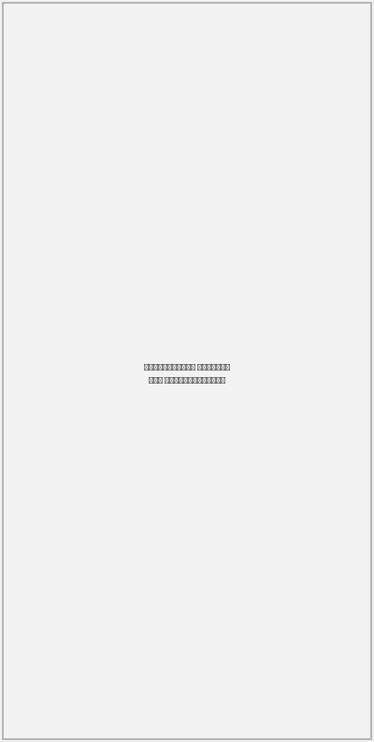

Заполненные данные с формы направляются в админ-панель для дальнейшей модерации менеджером ломбарда..

Поля формы:

- Оценка (1-5 звезд, обязательное);
- Отзыв (Инпут для ввода текста отзыва, обязательное);
- Добавление фото (Допускается добавление 3 фото, каждое размером не более 5МБ);
- Кнопка “Отправить отзыв”, при нажатии на которую происходит отправка формы;

В случае, если пользователю предусматриваются бонусы за оставление отзыва, то по факту отправки отзыва демонстрируется вознаграждение за действие.

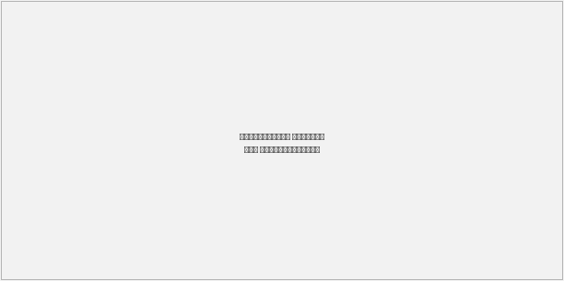

3.16. Запросы
Раздел предназначен для формирование запросов от пользователей на нетиповые варианты обслуживания.
Итоговый перечень тем запросов и набор необходимых данных для него согласовываются на этапе разработки и заполняется в админ-панели.

Каждый запрос представляет из себя форму обратной связи, направляемую на определенную почту для обработки запроса юристом ломбарда.



3.17. Иностранцам
Экран предназначен для размещения информации об обслуживании и взаимодействии с иностранными гражданами.
Наполнение блока осуществляется в админ-панели приложения.

3.17.1. Баннерный блок
Типовой блок 3.2.2.1. Баннерный блок, размещаемый на странице “Иностранцам”.

Кнопка “Действие”, закрепленная внизу экрана - “Оставить заявку”.
При нажатии на кнопку происходит открытие формы 3.11.7. Форма “Остались вопросы?”

3.17.2. Блок “О программе”
Блок предназначен для описания взаимодействия с иностранными гражданами.



Блок содержит:

- Текстовое описание;
- Карточки ключевых тезисов (Заголовок + Описание);

3.17.3. Блок “Требуемые документы”
Блок предназначен для размещения информации о требуемых документах от иностранцев для получения возможности обслуживания в ломбарде.



Наполнение блока осуществляется в админ-панели.

Блок состоит из карточек, включающих в себя:

- Иконка (Изображение в формате svg добавляется в админ-панели);
- Заголовок (Название требуемого документа);

Карточки не кликабельны и не содержат дополнительную информацию.

3.17.4. Блок “Вопрос-ответ”
Типовой блок 3.2.2.3. Блок “Вопрос-ответ”, размещаемый на экране “Иностранцам”.

3.18. Программа лояльности
Экран предназначен для размещения информации о программе лояльности и преимуществах участия.
Наполнение блока осуществляется в админ-панели приложения.

3.18.1. Баннерный блок
Типовой блок 3.2.2.1. Баннерный блок, размещаемый на экране “Программа лояльности”.

Кнопка “Действие” - Отсутствует.

3.18.2. Блок “Программа лояльности”

В блоке размещается информация о текущем уровне пользователя в программе лояльности и сумме займов/покупок, необходимых для перехода на следующий уровень.
Информация об уровне отображается в мобильном приложении посредством интеграции с учетной системой Заказчика.
(Итоговая логика вывода пороговых значений определяется на этапе разработки).

Элемент не подразумевает переход на другие экраны.

3.18.3. Блок “Бонусы”

В блоке размещается информация о текущем балансе бонусов пользователя.
Информация о балансе и ближайшем “сгорании” отображается в мобильном приложении посредством интеграции с учетной системой Заказчика.
Блок состоит из:

- Баланс бонусов пользователя;
- Ближайшая дата сгорания бонусов;
- Сумма сгорания в эту дату;

При нажатии на блок происходит переход на экран (3.7. Раздел “Бонусы”).

3.18.4. Блок “Сравнение уровней”
Блок предназначен для размещения информации о привилегиях каждого уровня программы лояльности.
Наполнение блока осуществляется в админ-панели.



Блок состоит из:

- Слайдер уровней программы лояльности (по умолчанию - текущий уровень пользователя);
- Привилегии и условия в соответствии с выбранным уровнем (при смене уровня в слайдере условия меняются на актуальные для выбранного уровня):

- Привилегии (Карточки с указанием преимуществ уровня);
- Условия тарифов (Карточки с условиями тарифов в рамках выбранного уровня);

3.18.5. Промо-блок “Реферальная программа”
Блок предназначен для промоутирования реферальной программы.

В блоке размещается промо-информация о программе, включающая в себя:

- Визуал (Изображение формата jpeg/png заполняется в админ-панели);
- Заголовок;
- Описание;
- Кнопка “Пригласить”, при нажатии на которую происходит открытие шторки с ссылками:

Шторка включает в себя:

- Индивидуальный QR-код пользователя, используемый вместо индивидуального кода при регистрации пользователя;
- Кнопки “Поделиться” через “Телеграм” и “Вконтакте”, при нажатии на которую происходит отправка сообщения с уникальным кодом пользователя;
- Кнопка “Копировать код”, при нажатии на которую происходит копирование индивидуального кода.

3.18.6. Блок “Вопрос-ответ”
Типовой блок 3.2.2.3. Блок “Вопрос-ответ”, размещаемый на экране “Программа лояльности”.

3.19. Услуги
Раздел “Услуги” предназначен для размещения информации об услугах, доступных пользователю.
Раздел не имеет разводящей страницы, переход к экранам услуг осуществляется через промо-блоки или блок 3.4.2.7. Блок “Услуги ломбарда”.
Наполнение контента услуг осуществляется в админ-панели приложения.

3.19.1. Хранение
Экран предназначен для размещения информации об услуге “Хранение”

3.19.1.1. Баннерный блок
Типовой блок 3.2.2.1. Баннерный блок, размещаемый на экране конкретной услуги.

3.19.1.2. Блок “Об услуге”
Блок предназначен для размещения информации об услуге.



Блок состоит из:

- Текстовое описание услуги;
- Карточки ключевых тезисов (Заголовок + Описание);

3.19.1.3. Блок “Условия хранения”
Блок предназначен для размещения описания условий хранения имущества пользователя.

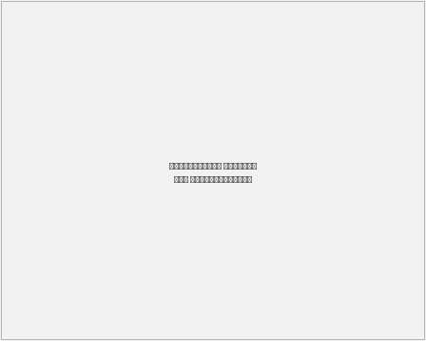

3.19.1.4. Блок “Как это работает”
Типовой блок 3.2.2.2. Блок “Как это работает”, размещаемый на экране конкретной услуги.

3.19.1.5. Блок “Вопрос-ответ”
Типовой блок 3.2.2.3. Блок “Вопрос-ответ”, размещаемый на экране конкретной услуги.

3.19.1.6. Блок “Другие услуги”
Типовой блок 3.2.2.4. Блок “Услуги ломбарда”, размещаемый на экране конкретной услуги.
В блоке не выводится услуга, на экране которой находится пользователь.

3.19.2 Деньги на дом
Раздел предназначен для размещения информации об услуге “Деньги на дом”

3.19.2.1. Баннерный блок
Типовой блок 3.2.2.1. Баннерный блок, размещаемый на экране конкретной услуги.

3.19.2.2. Блок “Об услуге”
Блок предназначен для размещения информации об услуге.

Блок состоит из:

- Текстовое описание услуги;
- Карточки ключевых тезисов (Заголовок + Описание);

3.19.2.3. Блок “Как это работает”
Типовой блок 3.2.2.2. Блок “Как это работает”, размещаемый на экране конкретной услуги.

3.19.2.4. Блок “Категории залога для займа”

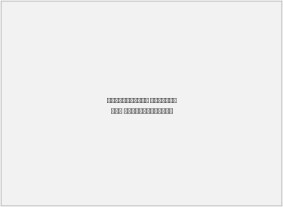

Блок предназначен для вывода категорий залогов, по которым может быть оформлен займ в ломбарде.
Наполнение категорий осуществляется в админ-панели приложения.

Блок состоит из карточек категорий, включающих в себя:

- Иконка (Изображение формата svg добавляется в админ-панели);
- Название категории;

3.19.2.5. Блок “Вопрос-ответ”
Типовой блок 3.2.2.3. Блок “Вопрос-ответ”, размещаемый на экране конкретной услуги.

3.19.2.6. Блок “Другие услуги”
Типовой блок 3.2.2.4. Блок “Услуги ломбарда”, размещаемый на экране конкретной услуги.
В блоке не выводится услуга, на экране которой находится пользователь.

3.19.2.7. Блок “Кнопка действия”
Страница содержит закрепленную внизу экрана кнопку действия.
При нажатии на кнопку происходит переход к форме заявки на услугу.

Заполненные данные с формы направляются в админ-панель приложения и в учетную систему Заказчика.

Поля формы:

- Имя (Инпут, обязательное);
- Телефон (Инпут для ввода телефона, обязательное);
- Адрес (Инпут для ввода адреса пользователя, обязательное)
- Категория изделия (Выбор категории из предзаполненных в админ-панели);
- Выбор изделия (Выбор типа изделия в рамках категории, предзаполненных в админ-панели);
- Комментарий (Инпут для ввода комментария);
- Кнопка “Отправить”, при нажатии на которую происходит отправка формы.

В форме размещаются чек-боксы согласия пользователя с обязательными документами.
Итоговый перечень документов определяется на этапе разработки.
Документы для размещения в форме разрабатываются Заказчиком и предоставляются Исполнителю для размещения в формате PDF.
Открытие документов происходит в вкладке браузера.

3.19.3. Рефинансирование займа
Раздел предназначен для размещения информации о возможностях рефинансирования займов.
Наполнение раздела осуществляется в админ-панели приложения.

3.19.3.1. Баннерный блок
Типовой блок 3.2.2.1. Баннерный блок, размещаемый на странице конкретной услуги.

Кнопка “Действие” , закрепленная внизу экрана - “Оставить заявку”,
При нажатии на кнопку происходит открытие формы (3.17.3.6. Форма “Оставить заявку”).

3.19.3.2. Блок “О программе”
Блок предназначен для размещения информации о программе рефинансирования.

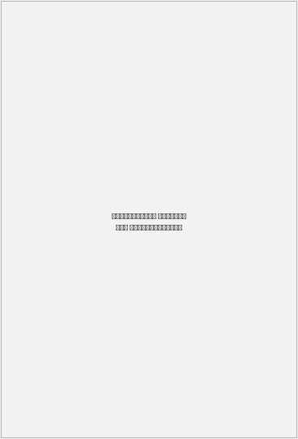

Блок состоит из:

- Текстовое описание услуги;
- Карточки ключевых тезисов (Заголовок + Описание);

3.19.3.3. Блок “Как это работает”
Типовой блок 3.2.2.2. Блок “Как это работает”, размещаемый на странице услуги.

3.19.3.4. Блок “Условия”
Блок предназначен для размещения информации об условиях предоставления услуги.
Наполнение блока осуществляется в админ-панели.

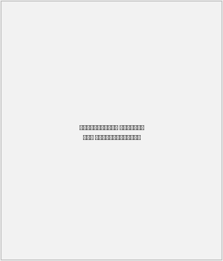

Блок состоит из карточек, содержащих:

- Заголовок (Наименование условия);
- Описание (Краткое описание условия);

3.19.3.5. Блок “Вопрос-Ответ”
Типовой блок 3.2.2.3. Блок “Вопрос-ответ”, размещаемый на экране конкретной услуги.

3.19.3.6. Форма “Оставить заявку”



Форма предназначена для сбора заявок на оказание услуги “Рефинансирование”.
Оформление рефинансирования в мобильном приложении недоступно, оно предназначено только для сбора заявок на оказание услуги.
Заполненные данные с формы направляются в админ-панель и в учетную систему Заказчика.

Поля формы:

- Имя (Инпут, обязательное);
- Телефон (Инпут для ввода телефона, обязательное);
- Сумма долга (Инпут для ввода значения в российских рублях);
- Категория изделия (Выбор категории из предзаполненных в админ-панели);
- Выбор изделия (Выбор типа изделия в рамках категории, предзаполненных в админ-панели);
- Кнопка “Отправить”, при нажатии на которую происходит отправка формы;

В форме размещаются чек-боксы согласия пользователя с обязательными документами.
Итоговый перечень документов определяется на этапе разработки.
Документы для размещения в форме разрабатываются Заказчиком и предоставляются Исполнителю для размещения в формате PDF.
Открытие документов происходит в новой вкладке браузера.

3.19.4. Займы под залог
Раздел предназначен для размещения информации об услуге займов и о категориях изделий, принимаемых в ломбарде.
Наполнение раздела осуществляется в админ-панели.

3.19.4.1. Баннерный блок
Типовой блок 3.2.2.1. Баннерный блок, размещаемый на экране конкретной услуги.

3.19.4.2. Блок “Принимаемые изделия”
Блок предназначен для вывода категорий изделий, доступных к оформлению их в качестве залога.
Наполнение блока осуществляется в админ-панели приложения.



Блок состоит из карточек категорий, включающих в себя:

- Заголовок (Наименование категории, заполняется в админ-панели);
- Имущество в рамках категории (наименование имущества, включаемого в “группировку” наполняется в админ-панели);

Дополнительно в блоке содержится кнопка “Стоп-лист”, при нажатии на которую происходит открытие модального окна с список имущества, которое не может быть принято в качестве залога.
Список заполняется в админ-панели приложения.



3.19.4.3. Блок “Как мы работаем”



Блок предназначен для размещения шагов взаимодействия клиента с ломбардом.
Наполнение блока осуществляется в админ-панели.

Блок включает в себя карточки, состоящие из:

- Шаг (Номер шага + заголовок);
- Что (Задача клиента, решаемая на данном шаге);
- Как (Как эта задача решается на данном шаге);
- Результат (Результат, получаемый клиентом);

Итоговый вид карточки определяется на этапе дизайна и предоставления контента.

3.19.4.4. Блок “Отсрочка”
Блок предназначен для размещения информации об услуге “отсрочка” и порядке обращений по вопросу отсрочки оплат.
Наполнение описания осуществляется в админ-панели.

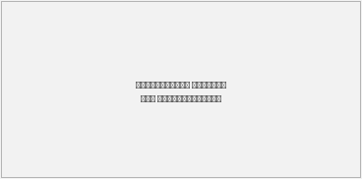

3.19.4.5. Блок “Вопрос-Ответ”
Типовой блок 3.2.2.3. Блок “Вопрос-ответ”, размещаемый на экране конкретной услуги.

3.19.4.6. Блок “Другие услуги”
Типовой блок 3.2.2.4. Блок “Услуги ломбарда”, размещаемый на экране конкретной услуги.
В блоке не выводится услуга, на экране которой находится пользователь.

3.19.4.7. Блок “Кнопка действия”
Страница содержит закрепленную внизу экрана кнопку действия.
Кнопка действия - “Оставить заявку”, при нажатии на которую происходит переход в чат оценки (4.2. Чат-оценщик).

3.19.5. Автоломбард
Раздел предназначен для размещения информации об услугах автоломбарда.
Наполнение раздела осуществляется в админ-панели приложения.

3.19.5.1. Баннерный блок
Типовой блок 3.2.2.1. Баннерный блок, размещаемый на странице конкретной услуги.

Кнопка “Действие” , закрепленная внизу экрана - “Оставить заявку”,
При нажатии на кнопку происходит открытие формы (3.17.5.2. Блок “Калькулятор условий”).

3.19.5.2. Блок “Калькулятор условий”
В блоке размещен калькулятор для предварительного расчета условий.
Формулу расчета предоставляет Заказчик исходя из заложенных в форму полей.

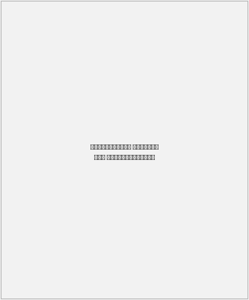

Форма состоит из:

- Необходимая сумма (Инпут для ввода суммы в ₽, обязательное);
- Срок займа (Инпут для ввода количества дней, обязательное);
- Сумма % на весь срок (Вывод информации о процентах исходя из предоставленной Заказчиком формулы);
- Кнопка “Оставить обращение”, при нажатии на которую форма направляется в учетную систему заказчика и фиксируется в чате оценки для дальнейшего взаимодействия с ИИ.

3.19.5.3. Блок “О программе”
Блок предназначен для размещения информации об автоломбарде.

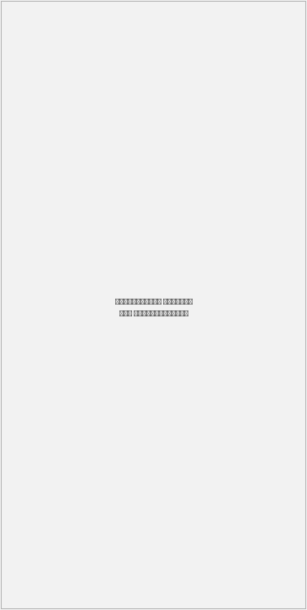

Блок состоит из:

- Текстовое описание услуги;
- Карточки ключевых тезисов (Заголовок + Описание);

3.19.5.4. Блок “Как это работает”
Типовой блок 3.2.2.2. Блок “Как это работает”, размещаемый на странице услуги.

3.19.5.5. Блок “Требования”
Блок предназначен для размещения информации о требованиях для предоставления услуги.
Наполнение блока осуществляется в админ-панели.



Блок состоит из карточек, содержащих:

- Иконка (Изображение в формате svg загружается в админ-панели);
- Требование(Краткое описание требования);

3.19.5.6. Блок “Вопрос-Ответ”
Типовой блок 3.2.2.3. Блок “Вопрос-ответ”, размещаемый на экране конкретной услуги.

3.19.5.7. Блок “Другие услуги”
Типовой блок 3.2.2.4. Блок “Услуги ломбарда”, размещаемый на экране конкретной услуги.
В блоке не выводится услуга, на экране которой находится пользователь.

3.20. Раздел “Оплата”
Раздел предназначен для осуществления оплаты со стороны пользователя.
Оплата в мобильном приложении доступна по 2 сценариям.

3.20.1. Поиск и оплата договора
Сценарий доступен как авторизованному, так и не авторизованному пользователю.



Сценарий включает в себя:

- Поиск договора по его номеру (Поиск осуществляется по базе учетной системы ломбарда);
- Вывод информации по запрашиваемому залоговому билету:
- Номер договора
- Сумма задолженности по процентам на текущий момент
- Кнопка “Оплатить”, при нажатии на которую происходит переход к сценарию оплаты
- Количество бонусов к начислению за проведение оплаты (условия регулируются программой лояльности ломбарда)

3.20.2. Оплата своего залогового билета
Сценарий доступен только для авторизованных пользователей с активными договорами.
Информация по текущим договорам и задолженности выводится посредством интеграции с учетной системой Заказчика.



Если у пользователя имеются залоговые билеты, то дополнительно с строкой поиска отображается блок “Мои займы”, в котором выводятся карточки активных займов пользователя.
Если у пользователя имеются активные договоры хранения, требующие оплату, то дополнительно отображается блок “Хранение”, в котором выводятся карточки активных договоров хранения.

Каждая карточка содержит:

- Номер договора;
- Сумма задолженности по процентам на текущий момент;
- Кнопка “Оплатить”, при нажатии на которую происходит переход к сценарию оплаты;
- Количество бонусов к начислению за проведение оплаты (условия регулируются программой лояльности ломбарда);

3.20.3. Сценарий оплаты процентов
Сценарий описывает порядок оплаты процентов по договору.
Оплата может производиться по следующим сценариям:

3.20.3.1. Оплата одного договора
Сценарий предусматривает оплату одного конкретного договора.



Выбрав необходимый договор, пользователь указывает:

- E-mail для отправки чека (Инпут для ввода электронной почты, обязательное. По умолчанию подставляется почта из профиля клиента с возможностью редактирования);
- Кнопка “Оплатить”, при нажатии на которую происходит переход на страницу банка-эквайера, на которой будет осуществляться оплата;
- Количество бонусов к начислению за проведение оплаты (условия регулируются программой лояльности ломбарда);

В случае неуспешной оплаты пользователю отображается ошибка с возможностью возврата в начало сценария.

В случае успеха пользователю отображается информация об успешной операции с возможностью перехода на главный экран или к оплате другого договора.

3.20.3.2. Оплата нескольких договоров (одно ЮЛ)
Сценарий предусматривает оплату сразу нескольких договоров, при условии, что все они оформлены на одно юридическое лицо компании.

Все кнопки “Продлить несколько” в мобильном приложении переводят пользователя на экран групповой оплаты договоров.

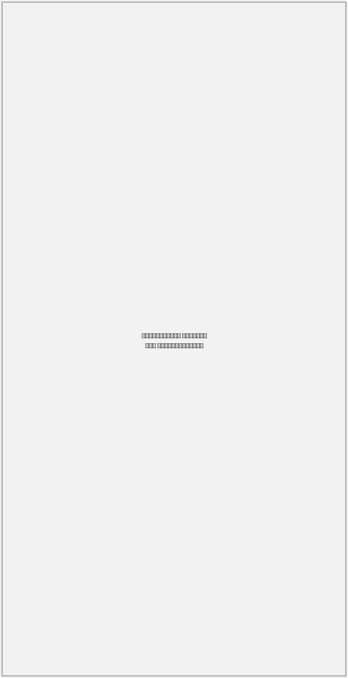
Экран групповой оплаты состоит из:

- Вывод договоров, по которым имеется задолженность (есть возможность оплаты);
- Группировка договоров по типам “Займы” / “Хранение”;
- Карточки договоров, состоящие из:
- Номер договора
- Задолженность
- Чек-бокс выбора договора
- Кнопка “Оплатить”, при нажатии на которую происходит переход на страницу банка-эквайера, на которой будет осуществляться оплата;

Итоговая сумма оплаты формируется из всех договоров, отмеченных флагом.
Сумма начисления бонусов рассчитывается исходя из итоговой суммы оплаты.

3.20.3.3. Оплата нескольких договоров (разные ЮЛ)
Сценарий предусматривает оплату сразу нескольких договоров, при условии, что один или несколько договоров оформлены на разные юридические лица ломбарда.

Данный сценарий необходим по причине невозможности провести единую оплаты на разные юридические лица и необходимо применение поэтапной оплаты.

Все кнопки “Продлить несколько” в мобильном приложении переводят пользователя на экран групповой оплаты договоров.

Экран групповой оплаты состоит из:

- Вывод договоров, по которым имеется задолженность (есть возможность оплаты);
- Группировка договоров по типам “Займы” / “Хранение”;
- Карточки договоров, состоящие из:
- Номер договора
- Задолженность
- Чек-бокс выбора договора

Итоговая сумма оплаты формируется из всех договоров, отмеченных флагом.
Сумма начисления бонусов рассчитывается исходя из итоговой суммы оплаты.

Кнопка “Оплатить”, при нажатии на которую происходит переход на поэтапную оплату задолженности.



Экран поэтапной оплаты включает в себя:

- Группировку договоров по юридическим лицам, с которыми были подписаны договоры;
- В группировки попадают только те договоры, которые были выбраны к оплате;

Процесс оплаты происходит поэтапно.
Оплата начинается с первой группы, только у нее доступна кнопка “Оплатить”, при нажатии на которую происходит переход на страницу банка-эквайера, на которой будет осуществляться оплата.

По факту проведения оплаты пользователь возвращается на экран поэтапной оплаты, где у первой группы статус меняется на “успешно” и к оплате становится доступна 2 группа.

Если операция не прошла “успешно”, вторую группу оплатить нельзя, пока не оплатить первую группу через повторные попытки.

Количество этапов оплаты зависит от количества юридических лиц.
По факту оплаты всех “групп” экран закрывается.

3.21. Раздел “Имущество”
Раздел предназначен для вывода карточек имущества, полученных из учетной системы Заказчика по конкретному пользователю.
Любые данные, необходимые для вывода в мобильном приложении, должны быть переданы из учетной системы Заказчика посредством обмена данными.

Имущество может быть добавлено в раздел путем:

- Оценка имущества в чате;
- Добавление имущества в разделе;
- Оформление договора в ломбарде (отображение залогов в разделе);

3.21.1. Разводящий экран имущества



Экран имущества содержит:

- “Тултип” описания раздела 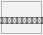

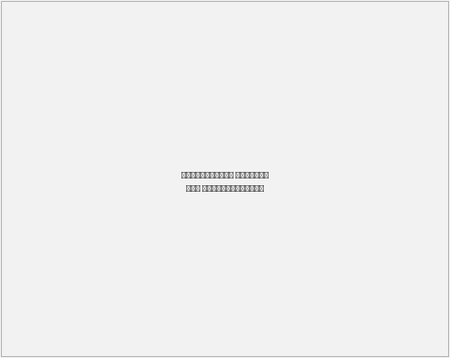
При нажатии открывается шторка с описанием раздела и логикой работы с разделом.

- Фильтрация по типам имущества

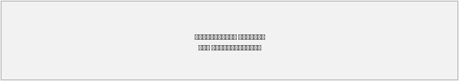
- Подтвержденное имущество
Подтвержденным имуществом является имущество, оцененное специалистом ломбарда, по которому зафиксирована точная оценка. Также подтвержденным имуществом является имущество, находящееся в договорах, так как оно соответствует первому правилу.

- Неподтвержденное имущество
Неподтвержденным имуществом является имущество, не оцененное специалистом, т.е. добавленное через форму добавления имущества или по которому получена только предварительная оценка.

- Карточки имущества



Карточки имущества содержат:

- Название имущества
- Стоимость имущества
- Изображение (Если не изображение не получено из учетной системы и не было добавлено пользователем, подставляется шаблонное для категории)
- Тег “Подтвержденное/Неподтвержденное имущество”

При нажатии на карточку происходит переход на детальный экран выбранного имущества (3.21.2. Детальный экран имущества).

- Кнопка “Добавить имущество”, при нажатии на которую происходит открытие формы добавления имущества.



Форма добавления имущества состоит из:

- Тип имущества
- Наименование
- Параметры имущества в соответствии с категорией

Итоговый перечень категорий и параметров согласовывается на этапе разработки.

3.21.2. Детальный экран имущества
Экран предназначен для вывода детальной информации по конкретному имуществу пользователя и предоставления доступа к функционалу, связанным с ним.
Вся информация по имуществу передается в мобильное приложение из учетной системы Заказчика.

Подтвержденное имущество
Имущество, переданное с соответствующим параметром из учетной системы, указывает на точную оценку имущества пользователя.



Экран подтвержденного имущества содержит:

- Тег “Подтвержденное имущество”;
- Изображение имущества;
- Оценка имущества;
- Параметры имущества;
- Кнопка “Перевести в залог”, при нажатии на которую происходит отправка данных имущества в чат для дальнейшей коммуникации с менеджером;

Неподтвержденное имущество
Имущество, добавленное пользователем самостоятельно и по которому из учетной системы не был получен соответствующий параметр.
Указывается приблизительная оценка исходя из формул расчета стоимости, предоставленных Заказчиком.


Экран неподтвержденного имущества содержит:

- Тег “Неподтвержденное имущество”;
- Изображение имущества;
- Оценка имущества (предварительная);
- Параметры имущества;
- Инструкция, как перевести имущество в статус “Подтвержденное”;

3.22. Мои договоры
Раздел предназначен для размещения договоров, оформленных пользователем.

Раздел состоит из вкладок по типу договоров с выводом миниатюр карточек займов с ключевой информацией. Всего предусматривается 2 типа договоров:

- Договоры займа;
- Договоры хранения.



Общими элементами для вкладок являются:

- Кнопка “Архив”, при нажатии происходит переход на экран (3.22.3. Архив);
- Кнопка “Продлить несколько”, при нажатии на которую происходит переход к сценарию 3.20.3.2. Оплата нескольких договоров (одно ЮЛ);
- Блок с выводом общей информации по договорам. Блок содержит:
- Сумму договоров (в разрезе выбранного типа договоров);
- Количество договоров (в разрезе выбранного типа договоров).
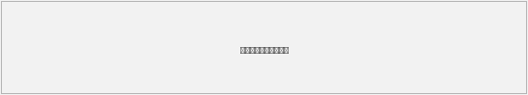
Дополнительно на экране содержится кнопка “Назад”, при нажатии на которую происходит переход обратно в раздел “Профиль”.

3.22.1. Займы
Вкладка предназначена для вывода карточек займов, полученных из учетной системы Заказчика по конкретному пользователю.

Любые данные, необходимые для вывода в мобильном приложении, должны быть переданы из учетной системы Заказчика посредством обмена данными.

3.22.1.1. Разводящий экран займов



Экран займов содержит:

- Общую сумму по всем активным договорам займов;
- Общее количество активных договоров займа;
- Карточки займов



Карточки займов содержат:

- Номер договора займа
- Статус займа (с выводом срока текущего статуса)
- Информационный элемент (подсказка). При нажатии открывается “шторка” с текстовым пояснением деталей о сроках договоров в рамках статусов займов
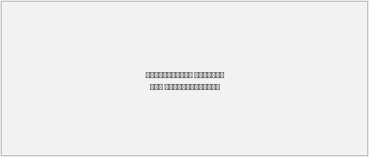
- QR-код договора (Уникальный идентификатор, передаваемый из учетной системы к конкретному договору)
- Дата займа (дата оформления договора)
- Сумма займа
- Сумма процентов к оплате на конец срока
- Дата оплаты процентов (выводится последний день действия текущего статуса договора)

При нажатии на QR-код договора происходит открытие модального окна c QR-кодом (уникальным идентификатором) конкретного договора займа для сканирования сотрудником ломбарда и получения быстрого доступа к информации по договору займа.

При нажатии на карточку займа происходит переход на детальный экран займа (3.22.1.2. Детальный экран займа).

- Кнопка “Продлить несколько”, при нажатии на которую происходит переход к сценарию 3.20.3.2. Оплата нескольких договоров (одно ЮЛ).

3.22.1.2. Детальный экран займа
Экран предназначен для вывода детальной информации по договору конкретного займа и предоставления доступа к функционалу, связанным с ним.

Вся детальная информация по договору займа передается в мобильное приложение из учетной системы Заказчика.



Экран займа включает в себя:

- Номер договора займа;
- Дата займа (дата оформления договора);
- QR-код договора;
- Статус займа (с выводом срока по текущему статусу). В случае, если основной срок по договору истек, на экране предусматривается вывод уведомления о начале льготного периода;

- Прогресс-бар с кол-вом оставшихся дней до истечения срока по договору;
- Блок “Имущество” с перечислением карточек имущества, которое содержится в договоре. При нажатии происходит открытие модального окна с информацией по имуществу.

Модальное окно имущества содержит:

- Название имущества;
- Параметры имущества;
- Сумма оценки (подтверждённая оценка изделия, полученная из учетной системы Заказчика).

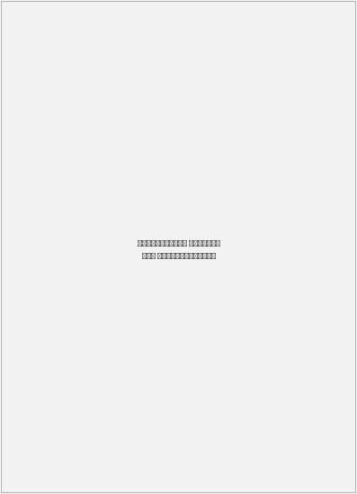
Вся детальная информация по имуществу передается в мобильное приложение из учетной системы Заказчика.

- Сумма займа;
- Способ выплаты (наличными / зачислением на карту);
- Сумма расторжения (указывается сумма, необходимая для полного погашения договора. Складывается из суммы займа и суммы процентов к оплате на текущую/выбранную дату).
Предусмотрен “калькулятор” для расчета суммы расторжения с выбором вариантов для расчета:
- на сегодня (значение, установленное по умолчанию);
- на конец основного срока;
- на конец льготного периода;
- на выбранную дату (при нажатии открывается календарь с возможностью ручного выбора даты).

- Проценты на выбранную дату. Предусмотрен “калькулятор” для расчета процентов с выбором вариантов для расчета:
- на сегодня (значение, установленное по умолчанию);
- на конец основного срока;
- на конец льготного периода;
- на выбранную дату (при нажатии открывается календарь с возможностью ручного выбора даты).

- Адрес ломбарда, в котором хранится имущество по договору;
- Функциональный блок, включающий в себя:
- Кнопка “Продлить” - при нажатии происходит переход к сценарию продления договора (оплаты процентов) 3.18.2. Оплата своего залогового билета;
- Кнопка “Перевести на хранение” - при нажатии происходит переход к сценарию перевода на хранение. Функционал перевода на хранение доступен пользователям со статусом ПЭП “подтвержден” при условии выплаты суммы займа зачислением на банковскую карту;
В случае, если ПЭП не подтверждена, кнопка не активна и пользователю выводится подсказка о необходимости оформления ПЭП.

- Кнопка “Отсрочка” - при нажатии происходит открытие модального окна (3.22.1.3. Форма заявки “Отсрочка”);
- Скачать договор - при нажатии происходит скачивание файла договора в формате .pdf.

- Блок “История операций” со списком операций по договору займа, в котором находится пользователь.

Карточки операций содержат:
- Дата операции (число, месяц, год);
- Название операции. В случае, если операция подразумевает открытие нового договора, дополнительно предусматривается вывод номера открытого договора, получаемый из учетной системы Заказчика;
- Сумма проведенной операции.

Максимальный срок действия договора займа составляет 1 календарный год. По истечение срока договора продление становится недоступно и требуется переоформление договора.
При нажатии “Продлить” происходит переход на сценарий переподписания договора посредством ПЭП (если она подтверждена) и оплата задолженности по договору.
Если ПЭП не подтверждена, то пользователю выводится подсказка о необходимости оформления ПЭП.

3.22.1.3. Форма заявки “Отсрочка”

Форма предназначена для сбора заявок на отсрочку по конкретному договору займа. Заполненные данные передаются в админ-панель приложения и в учетную систему Заказчика.
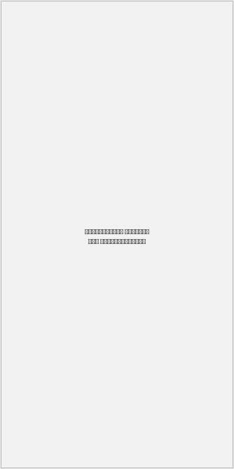
Форма состоит из:

- Поле “Причина отсрочки” (выбор из предзаполненных значений, обязательное);
- Поле “Желаемый срок отсрочки”, в днях (инпут, обязательное);
- Документы, подтверждающие необходимость оформления отсрочки (поле для загрузки файлов в форматах .pdf, .docx до 3шт, размером до 5Мб, обязательное);
- Блок “Порядок рассмотрения” с выводом текстовой информации о порядке рассмотрения заявок на отсрочку;
- Кнопка “Отправить заявку”, при нажатии на которую происходит отправка формы в учетную систему заказчика.

3.22.1.4. Жизненный цикл договора займа

В соответствии с интервью сформирован жизненный цикл договора займа, согласно которому выстраивается логика работы договоров займа.



3.22.2. Хранение
Вкладка предназначена для вывода карточек договоров хранения, полученных из учетной системы Заказчика по конкретному пользователю.

Любые данные, необходимые для вывода в мобильном приложении, должны быть переданы из учетной системы Заказчика посредством обмена данными.

3.22.2.1. Разводящий экран хранения



Экран хранения содержит:

- Общую сумму оценки имущества по всем активным договорам хранения;
- Общее количество активных договоров хранения;
- Карточки договоров хранения



Карточки хранения содержат:

- Номер договора хранения
- QR-код договора (Уникальный идентификатор, передаваемый из учетной системы к конкретному договору)
- Дата договора (дата оформления договора)
- Срок хранения
- Сумма процентов к оплате на конец срока
- Дата оплаты процентов (выводится последний день действия текущего статуса договора)

При нажатии на QR-код договора происходит открытие модального окна c QR-кодом (уникальным идентификатором) конкретного договора хранения для сканирования сотрудником ломбарда и получения быстрого доступа к информации по договору хранения.

При нажатии на карточку хранения происходит переход на детальный экран договора хранения (3.22.2.2. Детальный экран договора хранения).

- Кнопка “Продлить несколько”, при нажатии на которую происходит переход к сценарию 3.20.3.2. Оплата нескольких договоров (одно ЮЛ).

3.22.2.2. Детальный экран договора хранения
Экран предназначен для вывода детальной информации по конкретному договору хранения и предоставления доступа к функционалу, связанным с ним.

Вся детальная информация по договору хранения передается в мобильное приложение из учетной системы Заказчика.



Экран договора хранения включает в себя:

- Номер договора хранения;
- Дата договора (дата оформления договора);
- QR-код договора;
- Блок “Имущество” с перечислением карточек имущества, которое содержится в договоре. При нажатии происходит открытие модального окна с информацией по имуществу.

Модальное окно имущества содержит:

- Название имущества;
- Параметры имущества
- Сумма оценки (подтверждённая оценка изделия, полученная из учетной системы Заказчика).

Вся детальная информация по имуществу передается в мобильное приложение из учетной системы Заказчика.

- Срок хранения;
- Оценка имущества на хранении (суммарная по всему имуществу в договоре);
- Бесплатное хранение (Дата, до которой имущество может находиться на хранении бесплатно);
- Сумма к оплате (Если хранение платное, выводится текущая задолженность по договору)
- Адрес ломбарда, в котором хранится имущество по договору;
- Функциональный блок, включающий в себя:
- Кнопка “Продлить” - при нажатии происходит переход к сценарию продления договора (оплаты процентов) 3.18.2. Оплата своего залогового билета;
- Кнопка “Перевести в залог” - при нажатии происходит переход к сценарию перевода из хранения в залог. Функционал перевода в залог доступен пользователям со статусом ПЭП “подтвержден”;
В случае, если ПЭП не подтверждена, кнопка не активна и пользователю выводится подсказка о необходимости оформления ПЭП.
- Скачать договор - при нажатии происходит скачивание файла договора в формате .pdf.

- Блок “История операций” со списком операций по договору хранения, в котором находится пользователь.

Карточки операций содержат:
- Дата операции (число, месяц, год);
- Название операции. В случае, если операция подразумевает открытие нового договора, дополнительно предусматривается вывод номера открытого договора, получаемый из учетной системы Заказчика;
- Сумма проведенной операции.

3.22.2.3. Жизненный цикл договора хранения

В соответствии с интервью сформирован жизненный цикл договора хранения, согласно которому выстраивается логика работы договоров.



3.22.3. Архив

3.22.3.1. Разводящий экран

Экран предназначен для вывода карточек с информацией по закрытым договорам, полученным из учетной системы Заказчика по конкретному пользователю.
Дополнительно предусматриваются вкладки для фильтрации карточек по типу договоров.


Карточки договоров в Архиве содержат:

- Номер договора;
- Статус договора;
- Срок займа (считается от даты открытия договора до даты закрытия договора);
- Сумма займа (для договоров займа);
- Срок хранения (для договоров хранения).

3.21.3.2. Детальный экран архивного договора

По каждому договору, переданному в архив клиента, передается подробная информация для формирования детального экрана архивного договора.

Экран архивного договора содержит:

- Номер договора;
- Дата подписания договора;
- QR-код договора;
- Статус договора (Закрыт) и дата закрытия договора;
- Имущество, включенное в договор;
- (Для займа) Срок займа в формате “с {дата начала} до {дата окончания} {количество дней жизни договора}”;
- (Для хранения) Срок хранения в днях;
- (Для займа) Сумма займа по договору;
- (Для хранения) Оценка имущества в договоре на момент его оценки;
- Адрес ломбарда, где заключался договор;
- Кнопка “Скачать договор”, при нажатии на которую происходит скачивание договора в формате .pdf;
- История операций по договору по аналогии с активным договором;

3.23. PUSH-Уведомления
В разделе описана логика отправки и получения PUSH-уведомлений.

3.23.1. Интерфейс управления уведомлениями
В рамках разработки мобильного приложения предусматривается интерфейс по работе с PUSH-уведомлениями.

Интерфейс позволяет реализовывать:

- Массовые рассылки PUSH-Уведомлений по всем пользователям приложения с учетом возможности отложенной отправки;

При создании уведомления заполняется заголовок, описание, изображение и дополнительно указывается ссылка, куда будет осуществляться переход при тапе на PUSH-Уведомление.

- Рассылка PUSH-уведомлений по базе пользователей, загруженной в интерфейс;

Остальные PUSH-Уведомления являются системными и направляются пользователям при наступлении определенных событий.

При необходимости более “точечной” отправки PUSH-Уведомлений возможна реализация интеграция с CRM системой Заказчика, где CRM будет инициатором уведомлений по определенным группам пользователей.
Данная работа не включается в объем работ в рамках текущего технического задания и обсуждается отдельно.

3.23.2. Системные уведомления
Все направленные пользователям PUSH-уведомления фиксируются в разделе 3.5.2.10. Экран “Уведомления”.

Итоговый перечень уведомлений согласовывается на этапе разработки.

Обязательный перечень системных уведомлений:

- Коды подтверждения при авторизованном взаимодействии с приложением;
- Статусы проводимых в приложении операций (Успешная оплата/Успешное подписание документа и пр.);
- Наличие непрочитанных сообщений в чате;

5. Простая электронная подпись (ПЭП)
Мобильное приложение предусматривает размещение информации о ПЭП и функционал подтверждения простой электронной подписи.

Для корректного взаимодействия с ПЭП пользователей на стороне Заказчика требуется реализация реестра подписей пользователей, который будет хранить информацию по истории взаимодействия с пользователем.

- Факт согласия с политиками и соглашениями
- Финальный текст соглашения в той редакции, которую видел клиент;
- Идентификатор и версия документа;
- Дата и время акцепта;
- User ID клиента в учетной системе;
- ID клиента в ЕСИА;
- Тип верификации пользователя;
- Факт нажатия кнопки согласия;
- IP-адрес, device ID, app version, session ID;
- Подтверждающий фактор (PUSH/СМС);
- Хэш документа на момент акцепта;
- Журнал событий, из которого видно последовательность действий пользователя;

- Факт подписания документов посредством ПЭП
- Финальный текст документа в той редакции, которую видел клиент;
- Идентификатор и версия документа;
- Дата и время подписания;
- User ID клиента в учетной системе;
- IP-адрес, device ID, app version, session ID;
- Подтверждающий фактор (PUSH/СМС);
- Хэш документа на момент акцепта;
- Журнал событий, из которого видно последовательность действий пользователя;
Итоговый перечень требований и данных для хранения согласовывается с Заказчиком на этапе разработки с целью снижения юридических рисков исходя из специфики деятельности компании Заказчика.

Работа с оригиналами документов:

- Перечень документов, которые могут быть подписаны с помощью ПЭП, определяется Заказчиком;
- Подготовка документации, договоров, соглашений и иных документов для подписания осуществляется силами Заказчика;
- Формирование документа и его hash, а также хранение оригиналов документов, осуществляется силами Заказчика.
Формат отправки документа для подписания обсуждается на этапе реализации, но документ должен быть передан в итоговом виде из учетной системы Заказчика;

Исполнитель не отвечает за формирование и хранение оригиналов документов для подписания, интерфейс приложения подразумевает только вывод готового, переданного из учетной системы, документа.

5.1. Экран простой электронной подписи
Экран предназначен для размещения детальной информации о простой электронной подписи (ПЭП), размещения документов по ПЭП, а также перехода к сценарию оформления ПЭП.
Контент для размещения на экране заполняется в админ-панели приложения.

Простая электронная подпись (ПЭП) необходима для подтверждения личности (верификации) пользователя для предоставления возможности подписания договоров в онлайн-формате посредством ввода кода подтверждения, который является цифровым “аналогом” собственноручной подписи.

Статус ПЭП пользователя передается из учетной системы Заказчика к каждому пользователю.

5.1.1. Блок “Статус ПЭП”
Статус простой электронной подписи может находиться в 3 состояниях:

- Подпись подтверждена;
- В обработке (Заявка отправлена, но еще не подтверждена);
- Не подтверждена (Заявки не было или получен отказ);

В случае, если ПЭП имеет статус “Подтверждена” или “В обработке”, блок состоит из:

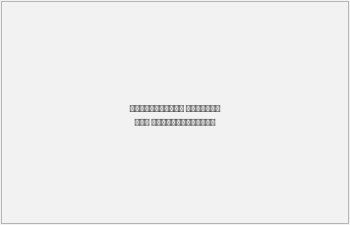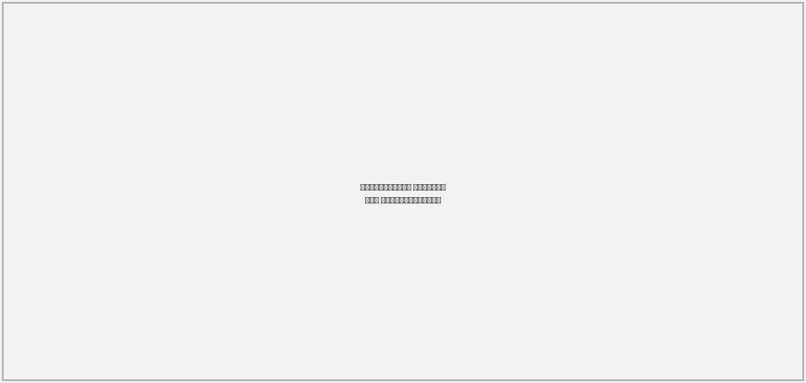

- Кнопка “Закрыть”, при нажатии происходит возврат в раздел “Профиль”;
- Заголовок раздела;
- Блок с текущим статусом ПЭП, который содержит:
- Заголовок (название блока с аббревиатурой);
- Статус ПЭП. Передается из учетной системы Заказчика;
- Дата добавления ПЭП (выводится в случае, если ПЭП имеет статус “подтверждена” либо “в обработке”)
- Кнопка “Отозвать”, при нажатии на которую происходит подтверждение операции через ввод когда и ПЭП аннулируется (Переходит в статус “Не подтверждена) и отправка отзыва в учетную систему заказчика;

В случае, если ПЭП имеет статус “Не подтверждена”, экран состоит из:

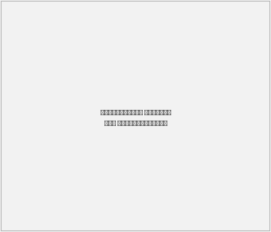

- Кнопка “Закрыть”, при нажатии происходит возврат в раздел “Профиль”;
- Заголовок раздела (“Добавьте простой способ подтверждения операций”);
- Блок с описанием (краткая текстовая информация о назначении ПЭП);

5.1.2. Блок “Что такое простая электронная подпись (ПЭП)”
Блок предназначен для размещения описания простой электронной подписи.
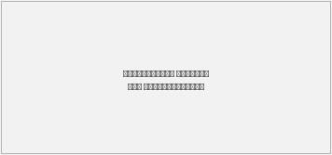

Блок с кратким описанием ПЭП содержит:

- Заголовок (“Что такое ПЭП”);
- Описание (краткая информация об электронной подписи и ее назначении, заполняется в админ-панели).

5.1.3. Блок “Документы”
Блок выводится только для статусов “Подтверждена” и “В обработке”.
Блок содержит список документов, которые пользователь может подписать оформив ПЭП.

Блок содержит:

- Заголовок блока;
- Описание (опционально);
- Перечень документов, который может быть подписан посредством ПЭП;
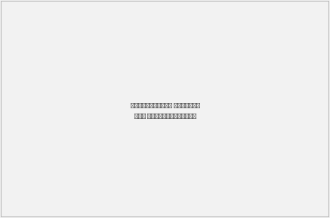

5.1.4. Блок “Преимущества”
Блок выводится только для статуса “Не подтверждена”.
В блоке размещаются преимущества оформления и использования ПЭП при взаимодействии с ломбардом.



Блок “Преимущества” состоит из промо-карточек, которые содержат:

- Заголовок преимущества;
- Краткое описание преимущества;
- Изображение / иконки в форматах jpg/png/webp;

5.1.5. Блок “Как подтвердить”
Блок выводится только для статуса “Не подтверждена”.
В блоке размещается порядок действий для подтверждения ПЭП через мобильное приложение.



Блок содержит карточки шагов, наполняемые в админ-панели, которые состоят из:

- Порядковый номер шага;
- Заголовок шага;
- Краткое описание шага;
- Изображение / иконки в форматах jpg/png/webp;

5.1.6. Блок “Как не потерять статус”
Блок выводится только для статуса “Подтверждена” или “В обработке”.
В блоке размещается перечень рекомендаций, объясняющих, как сохранить ПЭП в активном состоянии.
Наполнение блока осуществляется в админ-панели.



Блок состоит из пунктов рекомендаций:

- Заголовок пункта (правила безопасности при работе с ПЭП);
- Описание (краткая информация о необходимых действиях).

5.1.7. Блок “Что делать если доступ к ПЭП потерян”
Блок выводится только для статуса “Подтверждена” или “В обработке”.
Блок предназначен для размещения порядка действий в случае утери ПЭП.
Наполнение блока осуществляется в админ-панели.



Блок содержит:

- Заголовок (порядок действий при утере доступа к ПЭП);
- Описание (краткое описание действий при утере доступа к ПЭП);
- Кнопка “Написать в чат поддержки”, при нажатии происходит переход в раздел 4.1. Чат-консультант.

5.1.8. Блок “Это безопасно”
Блок выводится только для статуса “Не подтверждена”.
Блок предназначен для размещения информации о мерах безопасности при использовании ПЭП.

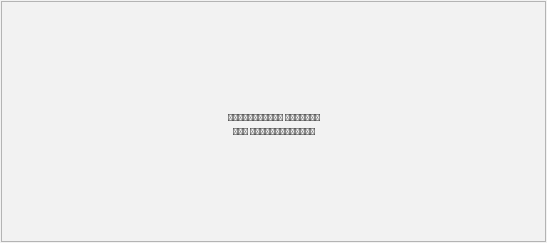

Блок содержит:

- Заголовок;
- Краткое описание (промо-информация о безопасности использования ПЭП).

Если подпись в статусе “Не подтверждена”, внизу экрана закрепляется кнопка “Добавить подпись”, при нажатии на которую происходит переход к сценариям оформления простой электронной подписи (ПЭП).

5.2. Сценарии оформления простой электронной подписи (ПЭП)
Мобильное приложение предусматривает 2 сценария оформления простой электронной подписи.

При нажатии “Добавить подпись” происходит открытие модального окна для выбора предпочтительного сценария оформления ПЭП:

- Подтвердить личность через Госуслуги. При нажатии происходит переход к сценарию автоматизированного оформления ПЭП (5.2.2. Подтверждение личности через ЕСИА (автоматизированный сценарий));
- Заполнить паспортные данные. При нажатии происходит переход к сценарию ручного оформления ПЭП (5.2.1. Ручной сценарий оформления ПЭП).

5.2.1. Ручной сценарий оформления ПЭП


Ручной сценарий оформления предполагает пошаговое оформление ПЭП посредством ручного ввода данных пользователя и принятия им необходимых соглашений с дальнейшей передачей данных в учетную систему Заказчика для их рассмотрения.
Сценарий запускается при нажатии на кнопку “Заполнить паспортные данные” в модальном окне “Добавить подпись”.

Для заполнения заявки на оформление ПЭП определен следующий перечень шагов:

Шаг 1. Принятие соглашений

Первым шагом при оформлении ПЭП является принятие пользователем согласий с документами, необходимыми для оформления ПЭП.

Экран предполагает вывод перечня документов, подписание которых осуществляется проставлением чек-бокса согласия пользователем.
Для подтверждения согласия пользователю необходимо открыть документ, прочесть текст документа и только после прочтения проставление чек-бокса становится доступным.

Перечень документов, по которым требуется получение согласия:

- Соглашение о применении ПЭП;
- Пользовательское соглашение;
- Регламент электронного документооборота;
- Иные документы. Необходимость дополнительных документов определяется на этапе Разработки. Все документы, необходимые для размещения в мобильном приложении, предоставляются Заказчиком;

Дополнительно закладывается информационный блок с кратким описанием (пояснение / инструкции к шагу).

Карточки документов являются ссылками на соответствующие документы, загруженные в админ-панели.

Каждый загруженный документ должен содержать минимальный набор обязательных параметров:

- Текст соглашения;
- Идентификатор документа;
- Версия документа;

При нажатии на документ происходит открытие файла в формате .pdf.

Для каждого документа предусматривается отдельный чек-бокс, фиксирующий факт согласия пользователя с соответствующим документом. По умолчанию чек-боксы находятся в состоянии “выключен” (неактивен).
Факт принятия пользователем соглашений фиксируется по каждому документу и передается в учетную систему Заказчика посредством обмена данными.
При отсутствии согласия пользователя с любым из документов (активного состояния чекбоксов) переход к дальнейшим шагам невозможен, кнопка “Далее” заблокирована.

При нажатии на кнопку “Далее” происходит переход к шагу 2.

Шаг 2. Ввод данных пользователя

Вторым шагом при оформлении ПЭП является ввод персональных данных пользователя.

Экран предполагает вывод следующих полей к заполнению:
- Фамилия (инпут, обязательное);
- Имя (инпут, обязательное);
- Отчество (инпут, необязательное);
- Дата рождения (инпут ввода даты, обязательное)
- Номер телефона (автоподстановка номера телефона из профиля пользователя);
- Электронная почта (инпут, обязательное).

Дополнительно закладывается информационный блок с кратким описанием (пояснение / инструкции к шагу).

При нажатии на кнопку “Далее” происходит валидация введенных данных (на корректный формат заполнения).
В случае, если формат данных не соответствует заданным параметрам, выводится уведомление об ошибке. При успешной валидации происходит переход к следующему этапу для ввода паспортных данных пользователя:

- Серия и номер паспорта (инпут для цифровых значений, обязательное);
- Кем выдан (инпут, обязательное);
- Дата выдачи (инпут ввода даты, обязательное);
- Адрес регистрации (инпут, обязательное).

При нажатии на кнопку “Далее” происходит валидация введенных данных (на корректный формат заполнения).
В случае, если формат данных не соответствует заданным параметрам, выводится уведомление об ошибке.

При успешной валидации происходит переход к шагу 3.

Шаг 3. Прикрепление фото паспорта

Третьим шагом при оформлении ПЭП является прикрепление фото паспорта и селфи с паспортом для идентификации личности пользователя.

Экран предполагает следующие поля к заполнению:

- Фото 1-2 страниц паспорта (поле для загрузки фото / документов в форматах .pdf, .docx, .jpeg, .png размером до 5мб, обязательное, допускается добавление максимум 2 документов);

- Фото страницы с регистрацией (поле для загрузки фото / документов в форматах .pdf, .docx, .jpeg, .png размером до 5мб, обязательное, допускается добавление максимум 2 документов).

Дополнительно закладывается информационный блок с кратким описанием (пояснение / инструкции к шагу).

При нажатии на кнопку “Далее” происходит валидация введенных данных (на корректный формат заполнения). В случае, если формат данных не соответствует заданным параметрам, выводится уведомление об ошибке. При успешной валидации происходит переход к следующему этапу для загрузки селфи с паспортом:

- Селфи с паспортом (интерфейс для фотографии пользователя с обозначением необходимого положения в кадре).

По факту добавления селфи происходит переход к 4 шагу.

Шаг 4. Сверка данных

Четвертым шагом при оформлении ПЭП является сверка данных, заполненных пользователем на предыдущих шагах.
Экран предполагает вывод всех данных, введенных пользователем на шагах 1-3:

- Блок “Личные данные” содержит:
- Фамилия;
- Имя;
- Отчество;
- Дата рождения;
- Номер телефона;
- Кнопка “Изменить”, при нажатии происходит возврат назад к шагу 2.

- Блок “Паспортные данные” содержит:
- Серия и номер паспорта;
- Дата выдачи;
- Адрес регистрации;
- Кнопка “Изменить”, при нажатии происходит возврат назад к шагу 2.

- Блок “Фото паспорта” содержит:
- Фото 1-2 страниц паспорта;
- Фото страницы с регистрацией;
- Селфи с паспортом;
- Кнопка “Изменить”, при нажатии происходит возврат назад к шагу 3.

В случае, если при вводе данных пользователем были допущены ошибки, закладывается возможность возврата к предыдущим этапам для повторного заполнения. В случае корректного заполнения предлагается перейти к следующему шагу для финального подтверждения.

При нажатии на кнопку “Далее” происходит переход к шагу 5.

Шаг 5. Ввод кода подтверждения

Пятым шагом при оформлении ПЭП является подтверждение личности пользователя посредством ввода кода подтверждения.

Экран предполагает вывод информационного сообщения о необходимости подтверждения личности кодом из PUSH-Уведомления, направленном на устройство пользователя.
На используемое устройство осуществляется отправка PUSH-Уведомления с кодом, который необходимо ввести в соответствующее поле.

Экран содержит:

- Заголовок (подтверждение ПЭП);
- Описание (информация об отправке кода подтверждения с указанием номера телефона, на который был выслан код);
- Поле “Код” (цифровые значения, инпут для ввода кода);
- Кнопка “Отправить повторно”, при нажатии происходит повторная отправка кода подтверждения через СМС на телефон пользователя.
Ограничения (интервалы) для повторной отправки кодов подтверждения определяются на этапе разработки;
- Кнопка “Подтвердить”, при нажатии происходит валидация введенного кода.

В случае успешной валидации кода подтверждения сценарий оформления ПЭП завершается, данные передаются в учетную систему Заказчика для дальнейшей обработки сотрудником ломбарда, ПЭП переходит в статус “В обработке”, происходит переход к шагу 6.
До момента подтверждения ПЭП (или отказа) со стороны ломбарда учетная система отдает статус ПЭП “В обработке” для вывода в мобильном приложении.
По факту финализации статуса 1С обновляет параметр по пользователю и отдает актуальный при запросе данных по пользователю.

В случае ввода некорректного кода подтверждения выводится сообщение об ошибке и необходимости повторного ввода кода до момента успешной валидации.

Шаг 6. Завершение

Экран предполагает вывод информационного сообщения об успешной отправке заявки на оформление простой электронной подписи (ПЭП).

Экран содержит:

- Заголовок (сообщение об успешной передаче данных в обработку);
- Описание (информация о сроках обработки заявки со стороны ломбарда);
- Кнопка “На главный экран”, при нажатии происходит переход на главный экран приложения.

Особенности

- Все персональные данные пользователей хранятся и обрабатываются на стороне учетной системы Заказчика;
- Исполнитель не осуществляет хранение, анализ, передачу третьим лицам и иную обработку персональных данных, за исключением случаев, прямо предусмотренных настоящим Техническим заданием или отдельными соглашениями сторон;
- Ответственность за хранение, защиту, резервное копирование и соблюдение требований законодательства в отношении пользовательских данных несет Заказчик;

5.2.2. Подтверждение личности через ЕСИА (автоматизированный сценарий)


Автоматизированный сценарий оформления ПЭП предполагает оформление с помощью верификации личности пользователя через Госуслуги посредством интеграции с сервисом ЕСИА с дальнейшей передачей данных об успешной верификации в учетную систему Заказчика.

Сценарий запускается при нажатии на кнопку “Подтвердить личность через Госуслуги” в модальном окне “Добавить подпись”.

Для оформления заявки на оформление простой электронной подписи (ПЭП) пользователю необходимо авторизоваться в сервисе Госуслуг и предоставить согласие на передачу персональных данных в мобильное приложение.

Для заполнения заявки на оформление ПЭП определен следующий перечень шагов:

Шаг 1. Идентификация

Первым шагом является идентификация пользователя посредством перехода в сервис Госуслуг для дальнейшей авторизации и предоставления пользователем разрешения на чтение и передачу персональных данных в мобильное приложение.

Перечень необходимых данных:

- Фамилия;
- Имя;
- Отчество;
- Дата рождения;
- Номер телефона;
- Паспортные данные;
- Идентификатор учетной записи ЕСИА.

Финальный перечень данных и формат взаимодействия с данными для подтверждения личности определяется на этапе разработки.

Дополнительно закладывается информационный блок с кратким описанием (пояснение / инструкции к шагу).

При нажатии на кнопку “Подтвердить личность через Госуслуги” происходит переход на сторонний сервис (Госуслуги).

Приложение перенаправляет пользователя на авторизацию в ЕСИА по протоколу OAuth 2.0 / OpenID Connect или через мобильный SDK (если он предусмотрен).
ЕСИА аутентифицирует пользователя.

Пользователь подтверждает личность одним из способов:

- Логин / пароль Госуслуг;
- SMS-код;
- Биометрия.

При успешной авторизации появляется экран согласия, содержащий запрос на предоставление доступа к ряду данных.
При получении согласия пользователя на передачу данных происходит возврат в мобильное приложение для вывода результатов проверки (перехода к шагу 2).

В случае отказа пользователя на передачу данных происходит возврат в мобильное приложение, выводится сообщение об ошибке, сценарий оформления завершается.

Шаг 2. Проверка данных

Вторым шагом является сверка данных пользователя на стороне мобильного приложения с данными, полученными из Госуслуг посредством интеграции с сервисом ЕСИА.

После успешной аутентификации ЕСИА возвращает приложению:

- Уникальный идентификатор пользователя ЕСИА;
- ФИО;
- Дату рождения;
- Иные разрешенные атрибуты.

Таким образом приложение получает юридически значимое подтверждение того, кто именно вошел в систему.
Формируется связь пользователя с его учетной записью.
На стороне мобильного приложения сохраняется, что Пользователь с внутренним ID успешно идентифицирован через ЕСИА, учетная запись подтвержденная.

Система фиксирует результат проверки: успешная проверка / данные не совпали.
По итогам проверки в мобильном приложении для пользователя выводится экран с результатом проверки:

- Успешная проверка (данные совпали) - выводится сообщение об успешном подтверждении личности через Госуслуги. При нажатии на кнопку “Далее” происходит переход к шагу 3;
- Ошибка (данные не совпали) - выводится сообщение о расхождении данных, полученных из ЕСИА, с данными пользователя в учетной системе ломбарда. Пользователю предлагается альтернативный вариант оформления в виде личного посещения отделения ломбарда или ручного сценария оформления ПЭП.
Сценарий оформления завершается, при нажатии на кнопку “На главный экран” происходит возврат на главный экран мобильного приложения. Дополнительно закладывается возможность перехода в раздел “Чат” для связи со службой поддержки.

Шаг 3. Принятие соглашений

Следующим шагом при оформлении ПЭП является принятие пользователем согласий с документами, необходимыми для оформления ПЭП.

Экран предполагает вывод перечня документов, подписание которых осуществляется проставлением чек-бокса согласия пользователем.
Для подтверждения согласия пользователю необходимо открыть документ, прочесть текст документа и только после прочтения проставление чек-бокса становится доступным.

Перечень документов, по которым требуется получение согласия:

- Соглашение о применении ПЭП;
- Пользовательское соглашение;
- Регламент электронного документооборота;
- Иные документы. Необходимость дополнительных документов определяется на этапе Разработки. Все документы, необходимые для размещения в мобильном приложении, предоставляются Заказчиком;

Дополнительно закладывается информационный блок с кратким описанием (пояснение / инструкции к шагу).

Карточки документов являются ссылками на соответствующие документы, загруженные в админ-панели.

Каждый загруженный документ должен содержать минимальный набор обязательных параметров:

- Текст соглашения;
- Идентификатор документа;
- Версия документа;

При нажатии на документ происходит открытие файла в формате .pdf.

Для каждого документа предусматривается отдельный чек-бокс, фиксирующий факт согласия пользователя с соответствующим документом. По умолчанию чек-боксы находятся в состоянии “выключен” (неактивен).
Факт принятия пользователем соглашений фиксируется по каждому документу и передается в учетную систему Заказчика посредством обмена данными.
При отсутствии согласия пользователя с любым из документов (активного состояния чекбоксов) переход к дальнейшим шагам невозможен, кнопка “Далее” заблокирована.

При нажатии на кнопку “Далее” происходит переход к шагу 4.

Шаг 4. Ввод кода подтверждения

Четвертым шагом при оформлении ПЭП является подтверждение личности пользователя посредством ввода кода подтверждения и дальнейшая отправка данных в учетную систему Заказчика.

Экран предполагает вывод информационного сообщения о необходимости подтверждения личности кодом из PUSH-Уведомления, направленном на устройство пользователя.
На используемое устройство осуществляется отправка PUSH-Уведомления с кодом, который необходимо ввести в соответствующее поле.

Экран содержит:

- Заголовок (подтверждение ПЭП);
- Описание (информация об отправке кода подтверждения с указанием номера телефона, на который был выслан код);
- Поле “Код” (цифровые значения, инпут для ввода кода);
- Кнопка “Отправить повторно”, при нажатии происходит повторная отправка кода подтверждения через СМС на телефон пользователя.
Ограничения (интервалы) для повторной отправки кодов подтверждения определяются на этапе разработки;
- Кнопка “Подтвердить”, при нажатии происходит валидация введенного кода.

В случае успешной валидации кода подтверждения сценарий оформления ПЭП завершается, в учетную систему Заказчика передаются следующие данные:
- user_id;
- Номер телефона;
- Параметр успешной идентификации пользователя через Госуслуги;
- Зафиксированный факт согласия с документами.

По факту передачи данных в учетную систему Заказчика направляется запрос для автоматической активации параметра подтверждения ПЭП при совпадении всех данных. ПЭП переходит в статус “Подтверждена”, мобильное приложение получает актуальные данные (факт подтверждения) из учетной системы Заказчика, происходит переход к шагу 5.

В случае ввода некорректного кода подтверждения выводится сообщение об ошибке и необходимости повторного ввода кода до момента успешной валидации.

Шаг 5. Завершение

Экран предполагает вывод информационного сообщения об успешном оформлении простой электронной подписи (ПЭП).

Экран содержит:

- Заголовок (сообщение об успешной передаче данных в обработку);
- Описание (список действий, доступных с ПЭП в мобильном приложении, опционально);
- Кнопка “На главный экран”, при нажатии происходит переход на главный экран приложения.

Особенности

- (!)Возможность реализации подтверждения личности пользователей через ЕСИА зависит от соблюдения всех условий Заказчиком перед сервисом Госуслуги.
Исполнитель не гарантирует возможность реализации функционала так как она зависит от соответствия Заказчика требованиям сервиса ЕСИА.

Подготовка документов и обоснование соответствия требованиям, в том числе коммуникация с представителями сервиса остается на стороне Заказчика.
- Все персональные данные пользователей хранятся и обрабатываются на стороне учетной системы Заказчика;
- Исполнитель не осуществляет хранение, анализ, передачу третьим лицам и иную обработку персональных данных, за исключением случаев, прямо предусмотренных настоящим Техническим заданием или отдельными соглашениями сторон;
- Ответственность за хранение, защиту, резервное копирование и соблюдение требований законодательства в отношении пользовательских данных несет Заказчик;

5.2.3. Сценарий отзыва ПЭП

Функционал отзыва простой электронной подписи (ПЭП) предназначен для ограничения дальнейшего использования ПЭП на стороне мобильного приложения.
Сценарий отзыва ПЭП возможен для пользователей со статусом ПЭП “Подтверждена”.

Отзыв простой электронной подписи (ПЭП) производится в двух случаях:

- По желанию пользователя - пользователь самостоятельно принимает решение отозвать ПЭП и запускает соответствующий сценарий посредством нажатия на кнопку “Отозвать подпись”;
- При изменении данных пользователя - в случае, если какие-либо личные данные пользователя были изменены со стороны учетной системы Заказчика, подтвержденная ПЭП теряет актуальность и автоматически переходит в статус “Не подтверждена”. Для восстановления ПЭП требуется повторное оформление.

При успешном отзыве ПЭП дальнейшая работа с подписью в мобильном приложении невозможна до момента повторной верификации и оформления новой ПЭП.

Информация о статусах подтверждения ПЭП, а также о любых изменениях передается со стороны учетной системы Заказчика посредством обмена данными.

Ручной сценарий отзыва ПЭП со стороны пользователя запускается посредством нажатия на кнопку “Отозвать подпись”.


При нажатии на кнопку “Отозвать подпись” открывается модальное окно для подтверждения перехода к сценарию отзыва ПЭП.

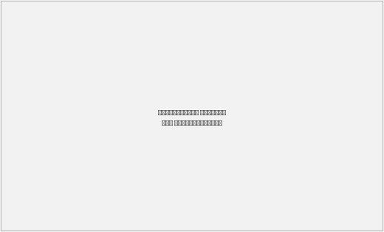

Модальное окно состоит из:

- Заголовок (подтверждение отзыва ПЭП);
- Описание (краткий текст с уточняющей информацией);
- Кнопка “Отменить”, при нажатии происходит закрытие модального окна;
- Кнопка “Продолжить”, при нажатии происходит открытие модального окна для подтверждения отзыва ПЭП посредством отправки кода подтверждения на телефон пользователя.


Модальное окно отзыва ПЭП содержит:

- Заголовок (подтверждение отзыва ПЭП);
- Описание (информация об отправке кода подтверждения с указанием номера телефона, на который был выслан код);
- Поле “Код” (цифровые значения, инпут для ввода кода);
- Кнопка “Отправить повторно”, при нажатии происходит повторная отправка кода подтверждения на телефон пользователя;
- Кнопка “Отмена”, при нажатии сценарий завершается, происходит закрытие модального окна;
- Кнопка “Отозвать подпись”, при нажатии происходит валидация ранее введенного кода подтверждения.

В случае успешной валидации кода подтверждения сценарий отзыва ПЭП завершается, данные о смене статуса ПЭП передаются в учетную систему Заказчика. ПЭП переходит в статус “Не подтверждена”, выводится сообщение об успешном отзыве ПЭП.

В случае ввода некорректного кода подтверждения выводится сообщение об ошибке и необходимости повторного ввода кода до момента успешной валидации.

5.2.4. Механизм подписания документов с помощью ПЭП
Когда пользователь совершает юридически значимое действие (подписывает договор или иные документы), система формирует электронную запись следующего вида:
- Кто выполнил действие (идентификатор ЕСИА);
- ID пользователя в учетной системе ломбарда;
- Телефон пользователя;
- Что подписал (хэш документа);
- Версия подписанного документа;
- Дата и время подписания;
- Способ подписания (PUSH или СМС);
- IP-адрес;
- Идентификатор устройства;
- Способ аутентификации;
Затем пользователь подтверждает действие:
- Push-подтверждением;
- SMS-кодом;

6. Интеграции с внешними сервисами

6.1. Интеграция с учетной системой
По итогам брифа IT направления:

- Учетная система заказчика - 1С;
- Для разработки приложения требуется наличие тестовой среды - Тестовая среда развернута;
- Для разработки приложения требуется возможность корректировки API под требования Исполнителя - корректировка API возможна;
- С целью реализации функционала мобильного приложения потребуется доработка функционала учетной системы - доработки производятся специалистами Заказчика;

6.1.1. Общая логика взаимодействия

Бэкэнд приложения хранит на своей стороне только контентную часть для вывода в публичной части.
Все данные по пользователям, их договорам и пр. приложение выводит посредством интеграции с учетной системой, не храня на своей стороне эти данные.

6.1.2. Перечень данных для интеграции
Итоговый перечень данных, участвующих в обмене, и их структура, согласовывается на этапе разработки API документации.
В разделе представлены примеры формирования запросов для обмена данными.

6.1.2.1. Данные пользователя
Все данные пользователей выводятся в приложение посредством запроса в учетную систему Заказчика.
Данные пользователей не хранятся в бэкенде приложения.

Приложение запрашивает данные пользователя по идентификатору - номер телефона, получая в ответ все данные по пользователю из учетной системы:

- Имя
- Фамилия
- Отчество
- E-mail
- Телефон
- UID (QR код для идентификации)
- ЧС (булево)
- Уровень доверия
- Статус ПЭП
- Текущий уровень в программе лояльности
- Баланс бонусов

{
"first_name": "Иван",
"last_name": "Тестов",
"middle_name": "Тестович",
"email": "test.user@example.com",
"phone": "+70000000000",
"uid": "QR_code_here",
"current_loyalty_level": "Золотой",
}

6.1.2.2. Данные по договорам займа

Договор займа:

- № договора
- UID договора (для QR)
- Статус займа
- Дата займа
- Адрес отделения
- Имущество в займе (перечисление ID имущества, включенного в заём)
- Сумма займа
- Способ выплаты
- Проценты к оплате
- Дата оплаты процентов
- Файл договора

{
"loan_name": "Заем на покупку техники",
"contract_number": "123456789",
"loan_status": "Активен",
"loan_date": "2025-12-20",
"branch_address": "Москва, улица Тверская, дом 10",
"collateral_ids": [1001, 1002, 1003],
"loan_amount": 50000,
"interest_to_pay": 2000,
"interest_payment_date": "2026-01-20",
"contract_file": "base64_file_data_here"
}

Имущество в займе

- № договора
- ID имущества
- Параметры изделия (Пример: Материал, проба, вес)
- Изображение

{
"contract_number": "123456789",
"item_id": 1001,
"item_parameters": {
"material": "Золото",
"purity": "585",
"weight": "10.5"
},
"item_image": "base64_image_data_here"
}

6.1.2.3. Оплата в личном кабинете (на примере оплаты залогового билета)

- ID клиента
- № договора
- Сумма оплаты
- Факт оплаты

{
"client_id": "123456",
"contract_number": "123456789",
"payment_amount": 2000,
"payment_date": "2025-12-24"
}

6.1.2.4. Иные данные из учетной системы

Передача форм в CRM:

- Форма “Задать вопрос”
- Форма “Запрос”
- Заявка на отсрочку по выбранному договору займа
- Форма “Отсрочка по договору”
- Форма “Деньги на дом”
- Форма “Рефинансирование”
- Форма “Автоломбард”

Бонусная система:

- Баланс бонусов
- История начисления/списания бонусов
- Событие начисления/списания бонусов
- Дата ближайшего сгорания бонусов
- Сумма ближайшего сгорания бонусов

Программа лояльности:

- Текущий уровень пользователя
- Значение до следующего уровня
Договоры займа (дополнительная информация):
- История операций по договору (в т.ч. по закрытым)
- Дата операции
- Тип операции
- Сумма
- Архив договоров
- № договора
- Дата договора
- Дата закрытия договора
- Сумма займа
- Имущество в договоре (с данными по имуществу)
- Адрес ломбарда
- Файл договора
Договоры хранения:
- Активные договоры (в т.ч. архивные)
- UID договора (для QR)
- № договора
- Дата договора
- Срок хранения
- Имущество в договоре (с данными о имуществе)
- Оценка имущества в договоре
- Дата окончания бесплатного хранения
- Сумма задолженности
- Дата оплаты задолженности
- Файл договора
- История операций по договору (в т.ч. по закрытым)
- Дата операции
- Тип операции
- Сумма
Имущество:
- Название
- Оценка (стоимость)
- Подтверждено/Не подтверждено
- Изображение
- Параметры
- Передача в 1С данных о добавленном имуществе
Регламентные задачи:
- Адреса ломбардов
- ID
- Адрес
- Координаты
- График работы (опционально)
- Телефон (опционально)
- Почта (опционально)
- Станции метро (опционально)

- Категории принимаемого имущества
Справочник категорий/подкатегорий имущества, принимаемого в ломбарде.
- Курс металлов
Справочник стоимостей курсов металлов для вывода в соответствующем блоке
Требования к интеграции с учетной системой заказчика:
- Логика взаимодействия с учетной системой, как и технические особенности реализации (в т.ч. API документация) согласовываются отдельно на этапе разработки API документации;
- Доработки со стороны учетной системы Заказчика, необходимые для реализации функционала, указанного в действующем техническом задании, реализовываются Заказчиком самостоятельно;

6.2. Интеграция с интерфейсом менеджера (Интеграция чата)
В рамках разработки приложения закладывается интеграция с интерфейсом менеджера Заказчика по взаимодействию с пользователями в функциональной части передачи сообщений в обе стороны.

Формат взаимодействия с интерфейсом менеджера определяется на этапе разработки мобильного приложения и разработки ИИ-чата.

Предусматривается взаимодействие в рамках чата в 2 направлениях:

- Консультационное
- Оценка имущества

6.3. Иные интеграции

6.3.1 Я.Карта
В мобильном приложении предусматривается вывод Я.Карты для отображения ломбардов на ней без функционала построения маршрута.

6.3.2 СМС-Сервис
Интеграция с СМС-сервисом реализуется в связи с необходимостью подтверждения личности пользователя.
Регистрация кабинета в СМС-сервисе, как и оформление имени отправителя, осуществляется Заказчиком самостоятельно.
Расходы на услуги СМС-сервиса не входят в стоимость разработки проекта.

6.3.3 Эквайринг
Все оплаты в мобильном приложении осуществляются на странице платежного платежного сервиса Заказчика, интеграция с которым реализована на текущем сайте Заказчика или на странице банка-эквайера.

Мобильное приложение напрямую взаимодействует с платежным сервисом и отдает в 1С информацию о результатах оплат.

Исполнитель не несет ответственности за корректность работы платежного сервиса Заказчика и платежной страницы банка-эквайера, в т.ч. за корректность ответов со стороны банка.

